

Общество с ограниченной ответственностью «ГК «ЭКОСТРОЙ»
ИНН 7603076299, КПП 760601001, ОГРН 1217600015555
Тел. +79109771888; director@ecostroy-group.ru

Заказчик: ООО «УК ИП «Родники»
Договор №06-22 от 01.12.2022 г.

«Схема водоснабжения и водоотведения Родниковского городского поселения Родниковского муниципального района Ивановской области на период до 2035 года» (актуализация)
«Корректировка схемы ВиВ города Родники, Ивановская область с целью ее актуализации под современные требования законодательства, отнесению биологических очистных сооружений к ЦСВ или ЦСВП в соответствии с постановлением правительства No691 от 31.05.2019 г. Получение постановления администрации об отнесении БОС к ЦСВ или ЦСВП с учетом разработанных решений»

г. Ярославль
2023 г.

Общество с ограниченной ответственностью «ГК «ЭКОСТРОЙ»
ИНН 7603076299, КПП 760601001, ОГРН 1217600015555
Тел. +79109771888; director@ecostroy-group.ru

Заказчик: ООО «УК ИП «Родники»
Договор №06-22 от 01.12.2022 г.

«Схема водоснабжения и водоотведения Родниковского городского поселения Родниковского муниципального района Ивановской области на период до 2035 года» (актуализация)
«Корректировка схемы ВиВ города Родники, Ивановская область с целью ее актуализации под современные требования законодательства, отнесению биологических очистных сооружений к ЦСВ или ЦСВП в соответствии с постановлением правительства No691 от 31.05.2019 г. Получение постановления администрации об отнесении БОС к ЦСВ или ЦСВП с учетом разработанных решений»

Генеральный директор _____________ /Паничкин М.А. /

Исполнитель _____________ /Канунникова М.А. /

г. Ярославль
2023 г.
СОДЕРЖАНИЕ

Раздел 1. Технико-экономическое состояние централизованных систем водоснабжения поселения………….9
1.1 Описание системы и структуры водоснабжения поселения и деление территории поселения на эксплуатационные зоны. ………………………………………………………………………………………….10
1.2 Описание территорий поселения, не охваченных централизованными системами водоснабжения…11
1.3 Описание технологических зон водоснабжения, зон централизованного и нецентрализованного водоснабжения и перечень централизованных систем водоснабжения………………………………………11
1.4 Описание результатов технического обследования централизованных систем водоснабжения……. 11
1.4.1 Описание состояния существующих источников водоснабжения и водозаборных сооружений.......11
1.4.2 Описание существующих сооружений очистки и подготовки воды, включая оценку соответствия применяемой технологической схемы водоподготовки требованиям обеспечения нормативов качества воды……………………………………………………………………………………………………………...14
1.4.3 Описание состояния и функционирования существующих насосных централизованных станций..15
1.4.4 Описание состояния и функционирования водопроводных сетей систем водоснабжения…………17
1.4.5. Описание существующих технических и технологических проблем, возникающих при водоснабжении поселения, анализ исполнения предписаний органов, осуществляющих государственный надзор, муниципальный контроль, об устранении нарушений, влияющих на качество и безопасность воды……………………………………………………………………………………………………………...18
1.4.6 Описание централизованной системы горячего водоснабжения……………………………………...18
1.5. Описание существующих технических и технологических решений по предотвращению замерзания воды применительно к территории распространения вечномерзлых грунтов……………………………….19
1.6. Перечень лиц, владеющих на праве собственности или другом законном основании объектами централизованной системы водоснабжения, с указанием принадлежащих этим лицам таких объектов (границ зон, в которых расположены такие объекты)…………………………………………………………………..19
Раздел 2. Направления развития централизованных систем водоснабжения……………………………….. 19
2.1. Основные направления, принципы, задачи и целевые показатели развития централизованных систем водоснабжения……………………………………………………………………………………………………19
2.2. Различные сценарии развития централизованных систем водоснабжения в зависимости от различных сценариев развития поселения…………………………………………………………………………………..20
Раздел 3. Баланс водоснабжения и потребления горячей, питьевой, технической воды…………….………..21
3.1. Общий баланс подачи и реализации воды…………………………………………………………...……...21
3.2. Территориальный баланс подачи горячей, питьевой, технической воды по технологическим зонам водоснабжения (годовой и в сутки максимального водопотребления)………………………………………..22
3.3. Структурный баланс реализации горячей, питьевой, технической воды по группам абонентов с разбивкой на хозяйственно-питьевые нужды населения, производственные нужды юридических лиц и другие нужды поселения и (пожаротушение, полив и др.)……………………………………………………22
3.4. Сведения о фактическом потреблении населением горячей, питьевой, технической воды, исходя из статистических и расчетных данных и сведений о действующих нормативах потребления коммунальных услуг………………………………………………………………………………………………………………..23
3.5. Описание существующей системы коммерческого учета горячей, питьевой, технической воды и планов по установке приборов учета………………………………………………………………………………….….32
3.6. Анализ резервов и дефицитов производственных мощностей системы водоснабжения поселения…...33
3.7. Прогнозные балансы потребления горячей, питьевой, технической воды…………………………….....34
3.8. Описание централизованной системы горячего водоснабжения с использованием закрытых систем горячего водоснабжения, отражающее технологические особенности указанной системы…………….…..34
3.9. Сведения о фактическом и ожидаемом потреблении горячей, питьевой, технической воды (годовое, среднесуточное, максимальное суточное)………………………………………………………………….…...34
3.10. Описание территориальной структуры потребления горячей, питьевой, технической воды с разбивкой по технологическим зонам…………………………………………………………………………………….…35
3.11. Прогноз распределения расходов воды на водоснабжение по типам абонентов……………………....35
3.12. Сведения о фактических и планируемых потерях горячей, питьевой, технической воды при ее транспортировке (годовые, среднесуточные значения)………………………………………………………..36
3.13. Перспективные балансы водоснабжения и водоотведения……………………………………………...36
3.14. Расчет требуемой мощности водозаборных и очистных сооружений исходя из данных о перспективном потреблении………………………………………………………………………………………………………38
3.15. Наименование организации, которая наделена статусом гарантирующей организации……………...38
Раздел 4. Предложения по строительству, реконструкции и модернизации объектов централизованных систем водоснабжения…………………………………………………………………………………………..38
4.1. Перечень основных мероприятий по реализации схем водоснабжения с разбивкой по годам………..38
4.2. Технические обоснования основных мероприятий по реализации схем водоснабжения……………...39
4.3. Сведения о вновь строящихся, реконструируемых и предлагаемых к выводу из эксплуатации объектах системы водоснабжения…………………………………………………………………………………………40
4.4. Сведения о развитии систем диспетчеризации, телемеханизации систем управления режимами водоснабжения на объектах организаций, осуществляющих водоснабжение……………………………..…40
4.5. Сведения об оснащенности зданий, строений, сооружений приборами учета воды и их применении при осуществлении расчетов за потребленную воду……………………………………………………………..…41
4.6. Описание вариантов маршрутов прохождения трубопроводов (трасс) по территории поселения и их обоснование………………………………………………………………………………………………………..41
4.7. Рекомендации о месте размещения насосных станций, резервуаров, водонапорных башен…………...42
4.8. Границы планируемых зон размещения объектов централизованных систем горячего водоснабжения, холодного водоснабжения………………………………………………………………………………………..42
4.9. Карты (схемы) существующего и планируемого размещения объектов централизованных систем горячего водоснабжения, холодного водоснабжения……………………………………………………..……42
Раздел 5. Экологические аспекты мероприятий по строительству, реконструкции и модернизации объектов централизованных систем водоснабжения………………………………………………………………..…….42
5.1. Сведения о мерах по предотвращению вредного воздействия на водный бассейн предлагаемых к строительству и реконструкции объектов централизованных систем водоснабжения при сбросе (утилизации) промывных вод………………………………………………………………………………….…………….…..43
5.2. Сведения о мерах по предотвращению вредного воздействия на окружающую среду при реализации мероприятий по снабжению и хранению химических реагентов, используемых в водоподготовке (хлор и др.)………………………………………………………………………………………………………………....43
Раздел 6. Оценка объемов капитальных вложений в строительство, реконструкцию и модернизацию объектов централизованных систем водоснабжения……………………………………………………………………..44
6.1. Оценка стоимости основных мероприятий по реализации схем водоснабжения………………..……..44
6.2. Оценка величины необходимых капитальных вложений в строительство и реконструкцию объектов централизованных систем водоснабжения, выполненную на основании укрупненных сметных нормативов для объектов непроизводственного назначения и инженерной инфраструктуры, утвержденных федеральным органом исполнительной власти, осуществляющим функции по выработке государственной политики и нормативно-правовому регулированию в сфере строительства, либо принятую по объектам – аналогам по видам капитального строительства и видам работ, с указанием источников финансирования……..……..44
Раздел 7. Плановые значения показателей развития централизованных систем водоснабжения……..…..44
Раздел 8. Перечень выявленных бесхозяйных объектов централизованных систем водоснабжения (в случае их выявления) и перечень организаций, уполномоченных на их эксплуатацию…………………..…….….46
Раздел 9. Существующее положение в сфере водоотведения поселения…………………………………….46
9.1. Описание структуры системы сбора, очистки и отведения сточных вод на территории поселения и деление территории поселения на эксплуатационные зоны………………………………………….………46
9.2. Описание результатов технического обследования централизованной системы водоотведения, включая описание существующих канализационных очистных сооружений, в том числе оценку соответствия применяемой технологической схемы очистки сточных вод требованиям обеспечения нормативов качества очистки сточных вод, определение существующего дефицита (резерва) мощностей сооружений и описание локальных очистных сооружений, создаваемых абонентами…………………………………………..……..47
9.3. Описание технологических зон водоотведения, зон централизованного и нецентрализованного водоотведения и перечень централизованных систем водоотведения………………………..………………55
9.4. Описание технической возможности утилизации осадков сточных вод на очистных сооружениях существующей централизованной системы водоотведения……………………………………...……………56
9.5. Описание состояния и функционирования канализационных коллекторов и сетей, сооружений на них, включая оценку их износа и определение возможности обеспечения отвода и очистки сточных вод на существующих объектах централизованной системы водоотведения………………………………..………56
9.6. Оценка безопасности и надежности объектов централизованной системы водоотведения и их управляемости…………………………………………………………………………………………….………57
9.7. Оценка воздействия сбросов сточных вод через централизованную систему водоотведения на окружающую среду…………………………………………………………………………………….…………57
9.8. Описание территорий муниципального образования, неохваченных централизованной системой водоотведения…………………………………………………………………………………………….……….58
9.9. Описание существующих технических и технологических проблем системы водоотведения поселения………………………………………………………………………………………………………….58
9.10. Отнесение системы водоотведения г Родники к централизованным системам водоотведения поселения и - ЦСВП…………………………………………………………………………………………………………58
Раздел 10. Балансы сточных вод в системе водоотведения…………………………………………………….59
10.1. Баланс поступления сточных вод в централизованную систему водоотведения и отведения стоков по технологическим зонам водоотведения………………………………………………………………………... 59
10.2. Оценка фактического притока неорганизованного стока (сточных вод, поступающих по поверхности рельефа местности) по технологическим зонам водоотведения……………………………………………...59
10.3. Сведения об оснащенности зданий, строений, сооружений приборами учета принимаемых сточных вод и их применении при осуществлении коммерческих расчетов……………………………………………….60
10.4. Результаты ретроспективного анализа балансов поступления сточных вод в централизованную систему водоотведения по технологическим зонам водоотведения поселения с выделением зон дефицитов и резервов производственных мощностей…………………………………………………………………………………..60
10.5. Прогнозные балансы поступления сточных вод в централизованную систему водоотведения и отведения стоков по технологическим зонам водоотведения на срок не менее 10 лет с учетом различных сценариев развития поселения,………………………………………………………………….……………….61
Раздел 11. Прогноз объёма сточных вод…………………………………………………………………...…….61
11.1. Сведения о фактическом и ожидаемом поступлении сточных вод в централизованную систему водоотведения……………………………………………………………………………………………………61
11.2. Описание структуры централизованной системы водоотведения (эксплуатационные и технологические зоны)………………………………………………………………………………………………………………62
11.3. Расчет требуемой мощности очистных сооружений, исходя из данных о расчетном расходе сточных вод, дефицита (резерва) мощностей по технологическим зонам сооружений водоотведения……………..62
11.4. Результаты анализа гидравлических режимов и режимов работы элементов централизованной системы водоотведения……………………………………………………………………………………………………62
11.5. Анализ резервов производственных мощностей очистных сооружений системы водоотведения и возможности расширения зоны и их действия………………………………………………………………...62
Раздел 12. Предложения по строительству, реконструкции и модернизации (техническому перевооружению) объектов централизованной системы водоотведения…………………………………………………………63
12.1. Основные направления, принципы, задачи и целевые показатели развития централизованной системы водоотведения……………………………………………………………………………………………………63
12.2. Перечень основных мероприятий по реализации схем водоотведения с разбивкой по годам, включая технические обоснования этих мероприятий………………………………………………………………….64
12.3. Технические обоснования основных мероприятий по реализации схем водоотведения……………..64
12.4. Сведения о вновь строящихся, реконструируемых и предлагаемых к выводу из эксплуатации объектах централизованной системы водоотведения……………………………………………………………………65
12.5. Сведения о развитии систем диспетчеризации, телемеханизации и об автоматизированных системах управления режимами водоотведения на объектах организаций, осуществляющих водоотведение ……..66
12.6. Описание вариантов маршрутов прохождения трубопроводов (трасс) по территории поселения, расположения намечаемых площадок под строительство сооружений водоотведения и их обоснование 66
12.7. Границы и характеристики охранных зон сетей и сооружений централизованной системы водоотведения……………………………………………………………………………………………………66
12.8. Границы планируемых зон размещения объектов централизованной системы водоотведения……..67
Раздел 13. Экологические аспекты мероприятий по строительству и реконструкции объектов централизованной системы водоотведения………………………………………………………………………67
13.1. Сведения о мероприятиях, содержащихся в планах по снижению сбросов загрязняющих веществ, иных веществ и микроорганизмов в поверхностные водные объекты, подземные водные объекты и на водозаборные площади…………………………………………………………………………………………67
13.2. Сведения о применении методов, безопасных для окружающей среды, при утилизации осадков сточных вод……………………………………………………………………………………………………………….67
Раздел 14. Оценка потребности в капитальных вложениях в строительство, реконструкцию и модернизацию объектов централизованной системы водоотведения……………………………………………………….68
Раздел 15. Плановые значения показателей развития централизованных систем водоотведения……….68
Раздел 16. Перечень выявленных бесхозяйных объектов централизованной системы водоотведения (в случае их выявления) и перечень организаций, уполномоченных на их эксплуатацию………………………….70
СПИСОК ЛИТЕРАТУРЫ……………………………………………………………………………………...71

Краткая характеристика населённого пункта.

Родники — город (с 1918) в России, административный центр Родниковского района Ивановской области, расположенный на реке Юкше, в 54 километрах от областного центра. Площадь населенного пункта составляет 17 квадратных километров. По состоянию на 01.01.2023 г. численность населения г. Родники составляет 23466 чел.
Впервые упоминаются Родники в 1606 году в перечне владений Суздальского женского Покровского монастыря. В 1820 году было основано текстильное предприятие купцов Красильщиковых, ставшее впоследствии одним из крупнейших в России. С приходом советской власти бывший текстильный завод Красильщиковых переименовали в комбинат «Большевик».
В настоящий момент основным предприятием является созданный на базе комбината технопарк Родники.
Технопарк является быстро развивающимся предприятием, в состав которого входят в основном предприятия текстильной промышленности.
Так же в городе имеются следующие предприятия - Родниковский машиностроительный завод, швейная фабрика, хлебокомбинат, молочный завод.
В городе расположена радиомачта Ивановского областного радиотелевизионного передающего центра высотой 350 м. Первая пробная передача телевидения была осуществлена 7 ноября 1957 года с передатчика «ТРСО» мощностью 20 Вт.
В Родниках — 4 средних, 1 коррекционная школа, профессионально-техническое училище, филиалы Ивановского текстильного колледжа и Ивановской текстильной академии. В городе функционируют 12 дошкольных учреждений и детский приют.
В городе есть свой футбольный клуб «Родник» — многократный победитель и призёр первенства Ивановской области, обладатель кубка Ивановской области.
В городе находится музей леса и целебный родник, который и положил название городу.
Учреждения здравоохранения представлены тремя поликлиниками, профилакторием, детской больницей.
Действуют культурно-досуговый центр Родник, районный дом культуры «Лидер».
Большая часть территории города занята частной малоэтажной застройкой. Строительство многоэтажного жилья было, в основном, в 60-70 годы одновременно с развитием промышленности.

Раздел 1. Технико-экономическое состояние централизованных систем водоснабжения поселения.
1.1 Описание системы и структуры водоснабжения поселения и деление территории поселения на эксплуатационные зоны.
К системе водоснабжения подключены дома многоэтажной застройки, промышленные предприятия, объекты инфраструктуры, а также часть домов индивидуальной малоэтажной застройки.
Основная часть жителей индивидуальной малоэтажной застройки использует собственные колодцы и скважины.
В настоящий момент количество населения, получающее услугу центрального водоснабжения, составляет 15029 чел. Количество населения, получающее услугу водоснабжения через водоразборные колонки – 94 чел.
Количество населения, использующее собственные колодцы/скважины – 8343 чел.
Общая протяженность водоводов - 24 км, протяжённость уличной водопроводной сети 28,4 км, нуждающейся в замене/реконструкции:
1) реконструкция водопровода Ду50-150 от ООО «Род-Текс» до пл. Фрунзе и дет. сада №9, L – 6000 м;
2) реконструкция водопровода Ду50 ул. Невская, L - 300м;
3) реконструкция водопровода Ду50 ул. 1-ая Железнодорожная, L - 250м;
4) реконструкция водопровода Ду100 ул. Рябикова д. 3, L - 100м;
5) реконструкция водопровода Ду100 ул. Кирова д. 13, 14, L - 130м;
6) реконструкция водопровода Ду150-300 м-н Машиностроитель, L 760 – м;
7) реконструкция водопроводных сетей Ду100 м-н 60 лет Октября, L – 180м;
8) реконструкция водопроводных сетей Ду200 от ЦРБ до насосной м-н Гагарина, L – 370м;
Водоснабжение г. Родники происходит из трех источников:
- поверхностный водозабор – ООО «УК ИП «Родники»;
- скважины на территории ЗАО «РМЗ» (13 скважин, хотя на генплане города их указано только 12, что не соответствует реальной ситуации);
- скважины по ул. Трудовая – принадлежат ООО «Энергетик».
Поверхностный водозабор осуществляется из водохранилища на р. Парша. Вода поcле водозабора перекачивается насосной станцией на сооружения водоподготовки. Сооружения водоподготовки находятся на территории технопарка Родники.
Производительность станции составляет 24 тыс. м³/сутки. Технология очистки двухступенчатая, включающая вихревые смесители, осветлители со взвешенным слоем и скорые фильтры. Реагентная обработка производится коагулянтом и флокулянтом. Обеззараживание – гипохлоритом натрия.
Вода из скважин на территории ЗАО «РМЗ» подается в систему водоснабжения без предварительной отработки.
1.2 Описание территорий поселения, не охваченных централизованными системами водоснабжения.
Исторически город Родники в основном имеет частную застройку, не подключению к услугам водопровода и канализации. Водоснабжение этой застройки происходит от частных колодцев и скважин. Частная застройка представляет собой малоэтажные деревянные и каменные дома с разной степенью благоустройства. В частной жилой застройке, занимающей по площади большую часть города, не подключенной к централизованному водоснабжению по сведениям на 2022 год проживает 8343 человек - 35,5% населения.
1.3 Описание технологических зон водоснабжения, зон централизованного и нецентрализованного водоснабжения и перечень централизованных систем водоснабжения.
В г. Родники выделены 3 зоны водоснабжения. В каждой из зон имеются водозаборные сооружения и система распределения воды.
Зона водоснабжения №1 – снабжаемая от поверхностного водозабора и сооружений водоподготовки. Поверхностный водозабор после очистных сооружений водопровода, находящихся на территории технопарка, снабжает водой технопарк и центральный район города, микрорайон Гагарина, ул. Техническая, микрорайон Южный, микрорайон 60 лет Октября. Для повышения давления в центральной части города используется ВНС в районе ул. Гагарина.
Зона водоснабжения №2 – зона, где используется вода от скважин на территории ЗАО «РМЗ». Скважины на территории ЗАО «РМЗ» в настоящий момент питают водой микрорайон «Машиностроитель», микрорайон Шагова, ул. Рябикова, ул. Марии Ульяновой, ул. 8 марта, а также часть застройки с левой стороны города. Для увеличения напора воды, поступающий от ЗАО «РМЗ», используются станции второго подъема ВНС района ул. Рябикова и ВНС микрорайона Шагова.
Зона водоснабжения №3 – микрорайон по ул. Трудовая, питающийся водой от собственных скважин, принадлежащих ООО Энергетик.
1.4 Описание результатов технического обследования централизованных систем водоснабжения.
1.4.1 Описание состояния существующих источников водоснабжения и водозаборных сооружений
Поверхностный водозабор г. Родники осуществляется из водохранилища на реке Парша. Объем водохранилища 4,178 *106 м3. Расчётная длина 8 км, площадь зеркала 236 га. Створ плотины находится в 12,5 км от устья р. Парши.
В состав сооружений входят:
- Плотина земляная;
- сопрягающая дамба;
- плотина железобетонная с сегментными затворами;
- железобетонная ледозащитная стенка.
Вода в водохранилище маломутная – мутность менее 1 г/л (кроме одного анализа за февраль 2022 года – 4.1 мг/л) с невысокой цветностью в основном до 20о – максимум до 600 в летний период, с периодическими незначительными превышениями по содержанию органических веществ по БПК и иону аммония, и постоянными превышениями по железу и марганцу.
Для подачи на сооружения водоподготовки используется насосная станция, в состав которой входят водозаборные сооружения, водоприёмный колодец, камера переключения.
Водозаборные сооружения оборудованы ряжевым оголовком, имеющим бревенчатую конструкцию. Глубина реки в районе сооружения 4,9 м, ширина 120 м. Оголовок изнутри оборудован рыбозащитным устройством заградительного фильтрующего типа.
Оголовок заполнен фильтрующим элементом фракции 25 -30 мм.
В насосной станции установлены 3 насоса производительностью 630 м3/час. Дополнительно закуплен насос производительностью 800 м3/час в связи с ожидаемым увеличением водопотребления.
Вода подается насосной станцией по водоводам на сооружения водоподготовки. Имеется 1 стальной водовод Ду 630 мм и чугунный Ду 350 мм (аварийный).
Состояние сооружений – работоспособные.
Источником водоснабжения для второй зоны являются межпластовые артезианские воды из артезианских скважин, находящихся на территории ЗАО «РМЗ». На ЗАО «РМЗ» – 13 скважин, рабочих 12. По паспортному дебиту производительность скважин составляет 2300 м³/сутки – таблица 1.4.1. Лицензия на добычу составляет 1800 м³/сутки. В настоящее время работают 6 скважин с фактическим дебетом 1500 м³/сутки. Потенциально весь водозабор может выдавать около 3000 м3/сутки без раскачки.
Характеристика артезианских скважин системы водопровода города Родники представлена в таблице 1.4.1.
Таблица 1.4.1
№ п/п | Адрес объекта | Год ввода в эксплуатацию скважин | № скважины | Подъём по паспорту, м³/час |  | Глубина, м | % износа
 |  |  |  | проект | факт
1 | Г. Родники, ул. Колхозная д.2 | 1981 | 1 | 8-11 | 15 | 160 | 80
2 | Г. Родники, ул. Колхозная д.2 | 1981 | 2 | 6 | 16 | 160 | 80
3 | Г. Родники, ул. Колхозная д.2 | 1981 | 3 | 9-11 | 20 | 160 | 80
4 | Г. Родники, ул. Колхозная д.2 | 1981 | 4 | 9-11 | 14 | 160 | 50
5 | Г. Родники, ул. Колхозная д.2 | 1981 | 5 | 9-11 | 18 | 160 | 50
6 | г. Родники ул. Колхозная д.2 | 1981 | 6 | 8-11 | 20 | 160 | 50
7 | г. Родники ул. Колхозная д.2 | 1981 | 7 | 8-11 | 20 | 160 | 50
8 | г. Родники ул. Колхозная д.2 | 1981 | 8 | 8-11 | 16 | 160 | 50
9 | г. Родники ул. Колхозная д.2 | 1981 | 9 | 8-11 | 20 | 160 | 50
10 | г. Родники ул. Колхозная д.2 | 1981 | 10 | 8-11 | 20 | 160 | 50
11 | г. Родники ул. Колхозная д.2 | 1981 | 11 | 8-11 | 16 | 160 | 50
12 | г. Родники ул. Колхозная д.2 | 1981 | 12 | 8-11 | 16 | 160 | 50

Вода из скважин соответствует требованиям к питьевой воде (приложение №2).
Для третьей зоны водоснабжения источником водоснабжения являются скважины ООО «Энергетик». Для водоснабжения используется 6 скважин. Скважины распложены в мкр. Агросервис.
Координаты скважин представлены в таблице 1.4.2.
Таблица 1.4.2. Расположение скважин ООО «Энергетик»
№ скважины  по эксплуатации / по ГВК | Северная широта | Восточная долгота
2/24223015 | 57° 05' 49" | 41° 45' 26,5"
3/24223016 | 57° 05’ 49,5" | 41° 45' 36,1"
4/24231017 | 57° 05'53,1" | 41° 45’ 49,1"
5/24231018 | 57° 05' 57,5" | 41° 45' 48,1"
6/24231019 | 57° 05' 43,3" | 41° 45'30,4"

Характеристики скважин представлены в таблице 1.4.3.
Таблица 1.4.3. Характеристики скважин ООО «Энергетик».
№ скважины  по эксплуатации / по ГВК | Площадь земельного участка под скважиной | Год бурения | Марка насоса | Год уставки насоса | Марка счетчика
2/24223015 | 687 | 1977 | ТФ-120 | 2020 | ВМХ-50
3/24223016 | 2605 | 1981 | ЭЦВ-6-10-80 | 2011 | СВКМ-32Г
4/24231017 | 1372 | 1981 | ТФ-120 | 2013 | ВСХН-50
5/24231018 | 1658 | 1985 | ЭЦВ-6-10-80 | 2022 | ВМХ-50
6/24231019 | 1583 | 1985 | ЭЦВ-6-10-80 | 2021 | ВСХН-50

Производительность водозабора составляет 50 тыс.м^{З}/год. Существующий расход воды на водозаборе 46 тыс.м^{З}/год. Резерв производительности отсутствует. Качество подземных вод соответствует требованиям СанПиН 2.1.3684-21. и СанПиН 1.2.3685-21.
1.4.2 Описание существующих сооружений очистки и подготовки воды, включая оценку соответствия применяемой технологической схемы водоподготовки требованиям обеспечения нормативов качества воды
На водозаборе ООО «Энергетик» сооружения водоподготовки отсутствуют. Качество подземных вод соответствует требованиям питьевой воды.
На ЗАО «РМЗ» существуют сооружения водоподготовки, но не используются, так как качество соответствует требованиям питьевой воды.
Для водоподготовки воды из поверхностного источника используется узел водоподготовки, в составе которого:
- водопроводные очистные сооружения;
- резервуары чистой воды ёмкостью 2000 м3, 2 штуки;
- резервуар чистой питьевой воды ёмкостью 2000 м³;
- резервуар чистой питьевой воды ёмкостью 1900 м³;
- резервуар промывной воды ёмкостью 250м³;
- резервуар воды на взрыхление ёмкостью 250 м³;
- резервуар умягчённой воды ёмкостью 1000 м³.
Сооружения построены в конце 70-х по проекту 1974 года института ГПИ 6 г. Иваново. Сооружения реконструированы в 2007 -2008 оду по проекту ЗАО «ВодоПроект Гипрокоммунводоканал» г. Санкт-Петербург.
Сооружения находятся в 2-х этажном здании панельного типа общей площадью 5027,3 м², производственная площадь составляет 4628,6 м2, высота потолков в производственном помещении 8,71 м, в бытовых и вспомогательных помещениях 2,65 м.
Схема очистки воды представлена на рис. 1.
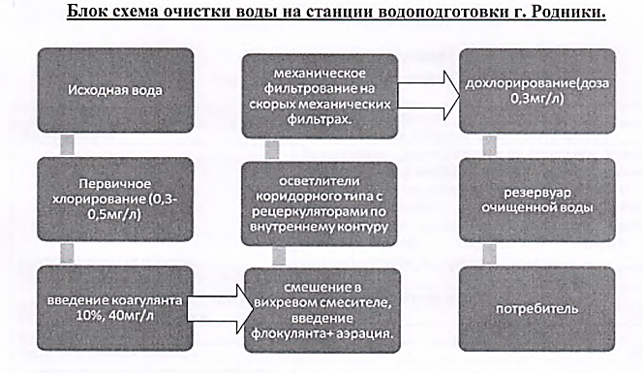
Рис. 1. Блок-схема очистных сооружений водопровода.
Смещение с реагентом происходит в смесителях вихревого типа. Используется 2 прямоугольных смесителя с конусной нижней частью с размерами в плане 2 х 2 м и высотой 5 м.
Осветлители со взвешенным слоем – прямоугольные в плане с размерами 10,5 х 9 м и площадью 87,12 м2. Всего имеется 6 осветлителей общей площадью 552,7м2.
Скорые фильтры – прямоугольные с центральным карманом. Размеры в плане 6 х 6 м. Полезная площадь фильтрования 30м2.
В фильтрах используется 2-х слойная загрузка:
- верхний слой антрацит фракции 0,8 – 2 мм высотой 0,8м;
- нижний слой гранитная крошка фракции 0,6 -1,2 мм высотой 1 м.
Расчётная скорость фильтрации 6,22 м/час, при форсированном режиме 9,3 м/час
Имеется 6 фильтров общей полезной площадью 180 м2.
Состояние сооружений работоспособное. Согласно проекту, внесения изменений в генплан города, запланирован ремонт сооружений.
Схема очистки вод в процессе водоподготовки соответствует качеству воды в водоёме.
Все пробы очищенной воды соответствуют требованиям к качеству питьевой воды (приложение №3).
1.4.3 Описание состояния и функционирования существующих насосных централизованных станций
Для повышения давления используются 4 ВНС:
- ВНС ул. Рябикова;
- ВНС района Шагова;
- ВНС ул. Гагарина;
- ВНС ЗАО «РМЗ»
Все 4 ВНС находятся в работоспособном состоянии. На всех трех ВНС установлено по 2 насоса марки КМ100-80-160. Насосы и арматура новые на всех ВНС (рис. 2,3).
Через насосную станцию ЗАО «РМЗ» поступает вода в распределительную сеть ООО «УК ИП «Родники». При этом насосная станция ЗАО «РМЗ» играет ключевую роль в водоснабжении города. ЗАО «РМЗ» планирует работы по реновации и модернизации оборудования своей насосной станции, а это требует существенных финансовых затрат.
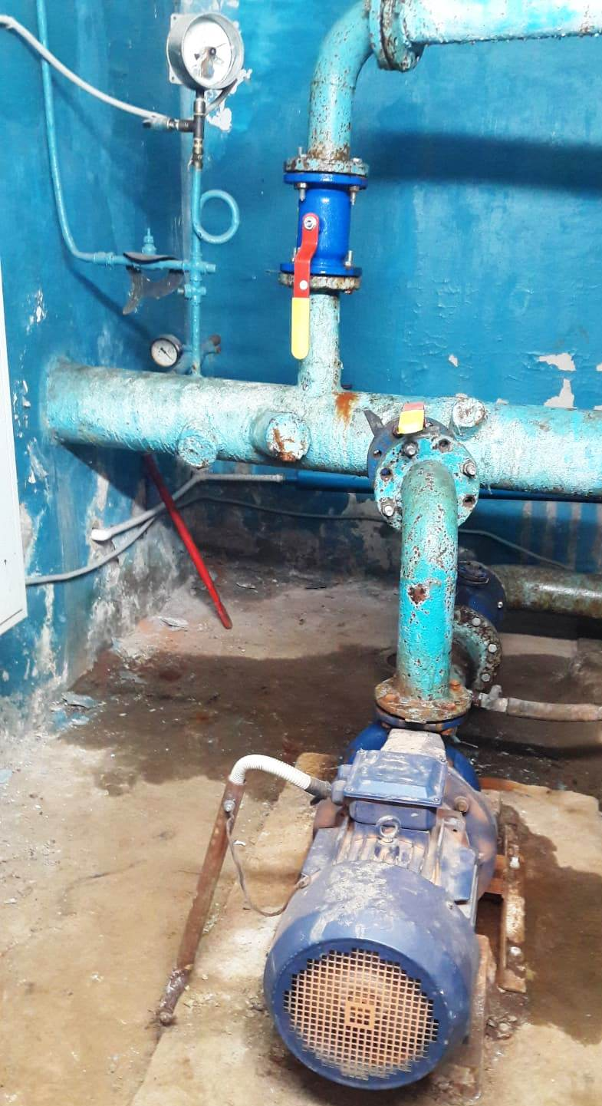
Рис. 2. Арматура и манометр с электрическим выходом - ВНС по ул. Гагарина.
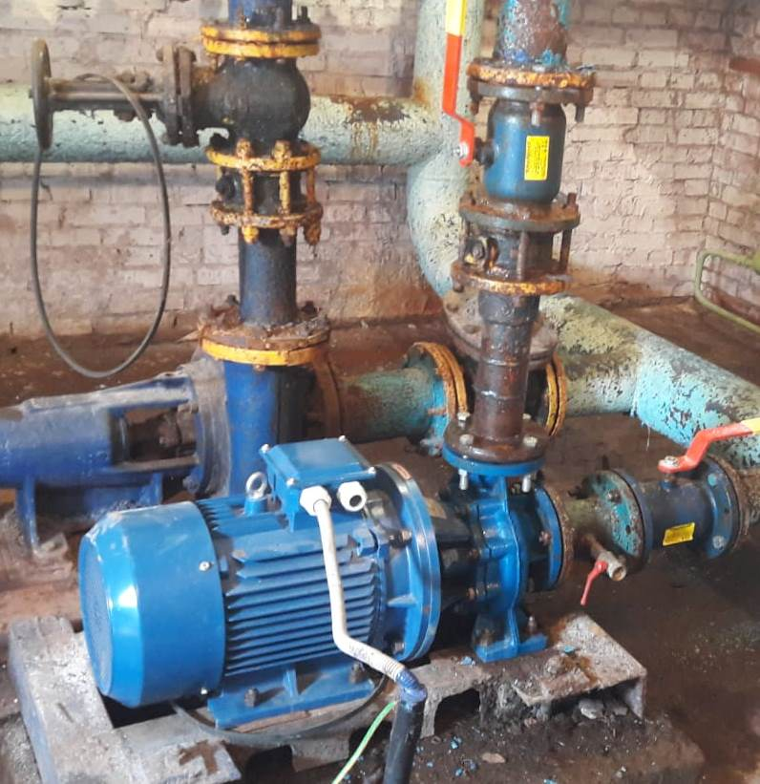
Рис. 3. Насос ВНС района Шагова.

Все ВНС оборудованы частотным приводом для поддержания оптимального давления. Установлены новые щиты управления (рис. 4) с передачей сигнала на диспетчерский пункт.
Измерение расхода на ВНС производится узлами учета, данные так же выводятся на диспетчерский пункт.
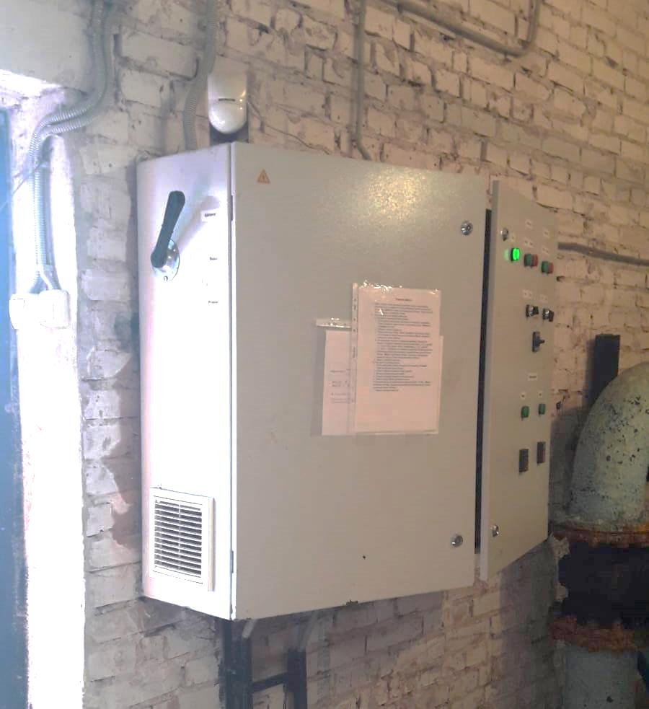
Рис. 4. Щит с передачей сигнала – ВНС района Шагова.
Во всех зданиях проведён ремонт кровель. Здания ВНС не требуют ремонта кроме косметического.
В зоне водоснабжения по ул. Трудовая имеется одна станция 2-го подъема. Производительность станции 50 тыс. м³/год. Год ввода в эксплуатацию – 1985. На станции установлено 2 насоса КМ-100-32 с двигателями мощностью 15 кВт. Техническое состояние удовлетворительное.
Энергоэффективность водоснабжения по г. Родники составляет 0,66 кВт час/м3. Средний КПД насосов, установленных на ВНС, составляет по паспорту 55%. Энергоэффективность насосов составляет 0,03-0,04 (квт час/м3)/м напора.
1.4.4 Описание состояния и функционирования водопроводных сетей систем водоснабжения
Водопроводные сети города Родники проложены из чугунных, стальных, ПНД трубопроводов диаметром 55-300 мм общей протяженностью более 50 км. Износ существующих водопроводных сетей составляет более 80%.
Если в центре города и в новых районах квартальная сеть в основном закольцована, то в районах с частной застройкой сеть выполнена по «тупиковому принципу», без закольцовки, что снижает надёжность в случае возникновения аварий.
В 2022 заменено 0,4 км уличных сетей. Общая длина водоводов, нуждающихся в замене, составляет 1,5 км, уличной водопроводной сети, нуждающейся в замене на конец 2022 года, 1,5 км.
Качество воды у конечных потребителей соответствует требованиям СанПиН 2.1.3684-21 и СанПиН 2.1.3685-21.
1.4.5. Описание существующих технических и технологических проблем, возникающих при водоснабжении поселения, анализ исполнения предписаний органов, осуществляющих государственный надзор, муниципальный контроль, об устранении нарушений, влияющих на качество и безопасность воды
Кроме необходимости перекладки части трубопроводов и обновлении системы трубопроводов в целом, характерных для большинства городов, осуществляемых в плановом порядке, в последние годы стала проявляться проблема нехватки воды.
В последнее время в маловодные годы наблюдается обмеление водохранилища с ухудшением в эти периоды качества воды в нем. Одновременно идет существенное развитее промышленных предприятий с увеличением водопотребления. В результате, несмотря на проектную производительность сооружений водоподготовки 24 тыс. м3/сутки при отборе в 3-м квартале 2021 года 12,4 тыс. м3/сутки, наблюдалась нехватка воды и ухудшение ее качества.
Дальнейшее намечаемое развитее промышленности и рост водопотребления обострит данную проблему.
1.4.6 Описание централизованной системы горячего водоснабжения
Горячее водоснабжение в г. Родники осуществляется на социальные объекты и жилые дома в мкр. Южный, мкр. 60 лет Октября, мкр. Гагарина, ул. Советская, ул. Техническая. Подготовка горячей воды производится в теплообменниках с использование тепла с ПГ ТЭЦ, расположенных в ЦТП - 2 шт. ЦТП эксплуатируются компанией ООО «УК ИП «Родники». Система двухтрубная, циркуляционная. Система имеет два вывода с площадки ООО «УК ИП «Родники». Первый вывод на мкр. Южный, мкр. 60 лет Октября, а также на производственные нужды предприятий технопарка (ЦТП в здании КОП).
Планируется перевести этих потребители на новую ЦТП, которая должна быть построена в районе ТЭЦ.
Второй вывод обслуживает центр города - мкр. Гагарина, ул. Совестная и ул. Техническая (ЦТП ОТС).
ГВС дет. сада и МЖД в мкр. Машиностроитель осуществляется по открытой схеме от блочно – модульной котельной в районе ул. Космонавтов. До 2024 года планируется перевести ГВС мкр. Машиностроитель и детского сада на закрытую схему теплоснабжения от БМК ул. Космонавтов с организацией нового ЦТП.
ГВС ул. Трудовая и ул. Рябикова осуществляется от собственных котельных, которые принадлежат ООО «Энергетик» и ОАО «Теплоснаб Родники».
ФОК по ул. Космонавтов имеет собственную ИТП, питающуюся от блочно-модульной котельной по ул. Космонавтов.
1.5. Описание существующих технических и технологических решений по предотвращению замерзания воды применительно к территории распространения вечномерзлых грунтов
Территория города Родники не принадлежит к районам распространения вечномерзлых грунтов.
1.6. Перечень лиц, владеющих на праве собственности или другом законном основании объектами централизованной системы водоснабжения, с указанием принадлежащих этим лицам таких объектов (границ зон, в которых расположены такие объекты).
В городе Родники ресурсоснабжающей организацией является – ООО «Энергетик», ЗАО «РМЗ», ООО «УК ИП «Родники».
Раздел 2. Направления развития централизованных систем водоснабжения
2.1. Основные направления, принципы, задачи и целевые показатели развития централизованных систем водоснабжения.
Схема водоснабжения и водоотведения г. Родники Родниковского района Ивановской области с учетом перспективы до 2035 года разработана в целях реализации государственной политики в сфере водоснабжения, направленной на обеспечение охраны здоровья населения и улучшения качества жизни населения путем обеспечения бесперебойной подачи гарантированно безопасной питьевой воды потребителям с учетом развития и преобразования территорий.
Принципами развития централизованной системы водоснабжения города Родники являются:
- постоянное улучшение качества предоставления услуг водоснабжения потребителям (абонентам);
- удовлетворение потребности в обеспечении услугой водоснабжения объектов капитального строительства;
- постоянное совершенствование схемы водоснабжения на основе последовательного планирования развития системы водоснабжения, реализации плановых мероприятий, проверки результатов реализации и своевременной корректировки технических решений и мероприятий.
Основными задачами, решаемыми в схеме водоснабжения и водоотведения города Родники с учетом перспективы до 2035 года, являются:
- обеспечение питьевой водой населения и промышленных предприятий с учетом планируемого существенного роста водопотребления;
- строительство сетей и сооружений для водоснабжения, осваиваемых и преобразуемых территорий, а также отдельных территорий, не имеющих централизованного водоснабжения, в целях увеличения доступности услуг водоснабжения для жителей города Родники;
- текущий и капитальный ремонт существующих сетей и сооружений с целью обеспечения надежности их работы;
- внедрение системы измерений в целях повышения качества предоставления услуги водоснабжения за счет оперативного выявления и устранения технологических нарушений в работе системы водоснабжения, а также обеспечения энергоэффективности функционирования системы.
К целевым показателям деятельности системы водоснабжения города Родники относятся следующие показатели:
- показатели качества воды;
- показатели надежности и бесперебойности водоснабжения и водоотведения;
- показатели качества обслуживания абонентов;
- показатели эффективности использования ресурсов, в том числе сокращения потерь воды (тепловой энергии в составе горячей воды) при транспортировке;
- соотношение цены и эффективности (улучшения качества воды).
- иные показатели, установленные федеральным органом исполнительной власти, осуществляющим функции по выработке государственной политики и нормативно-правовому регулированию в сфере жилищно-коммунального хозяйства.
2.2. Различные сценарии развития централизованных систем водоснабжения в зависимости от различных сценариев развития поселения.
Для города Родники рассматривается основной сценарий развития системы водоснабжения, связанный с планируемым существенным ростом производства, в первую очередь, на предприятиях, входящих в индустриальный парк Родники.
Также планируется подключить к системе водоснабжения как минимум 30% населения, проживающего в частной застройке и получающего сейчас воду от собственных колодцев и скважин.
Прогнозируемая численность населения на расчётный период увеличится до 31 000 человек, а количество населения, подключённого к водоснабжению до 24 500 человек.
В качестве альтернативного сценария предполагается увеличение потребления воды на нужды предприятий со стабильным потреблением воды населением или малым увеличением водопотребления в результате меньшего прироста населения и снижения удельного водопотребления.
По основному сценарию при норме водопотребления 195 л/чел сутки (средняя для домов с местными водонагревателями и для домов с ГВС) и дополнительными расходами на местную промышленность и соц. объекты 15%, планируемый расход водопроводной воды составит 5500 м3/сутки, а общий расход с учетом потребности ООО «УК ИП «Родники» - 23 000 м3/сутки.
Для обеспечения этой потребности планируется обеспечивать потребности индустриального парка за счёт сооружений водоподготовки поверхностного водозабора от водохранилища.
Потребности населения и местной промышленности в количестве 5500 м³/сутки планируется покрывать за счет подземных вод – скважин на ЗАО «РМЗ» до 3000 м³/сутки.
В настоящий момент ведутся работы по разведке и бурению новых скважин в районе улица Пугачева № кадастрового участка кв. 37:15:011701. Расход воды от этих скважин планируется до 2500 м³/сутки.
При этом для обеспечения роста водопотребления технопарка перевод всего существующего водоснабжения населения на подземные источники планируется в 2024 -2025 году.
По альтернативному сценарию потребности водоснабжения индустриального парка так же удовлетворяются за счёт поверхностного источника, а население переводится на поземные водозаборы. При этом задействование вновь разведённых водозаборов происходит медленнее.
Первоочередными мерами являются:
• Подробное обследование и ремонт или реконструкция сооружений во подготовки воды водохранилища для обеспечения потребности индустриального парка;
• Перевод существующего водоснабжения населения на подземные видеоисточники;
• разработка обоснования рациональной схемы развития и реконструкции системы водоснабжения поселения и водозаборов;
• реконструкция магистральных водопроводных сетей с учетом существующей и перспективной (реконструкции) застройки.
В дальнейшем по документу за основу взят основной сценарий развития системы водоснабжения.
Раздел 3. Баланс водоснабжения и потребления горячей, питьевой, технической воды
3.1. Общий баланс подачи и реализации воды
Баланс подачи и реализации воды разрабатывается для анализа роли источников водоснабжения и потерь воды в системе водоснабжения.
Общий водный баланс подачи и потребления (реализации) холодной воды за 2021 год представлен в таблице 3.1.1.
Таблица 3.1.1
Поднято из водохранилища | 3 500 682 | м³/год
Пришло на водоподготовку | 3116832 | м³/год
На нужды ТЭЦ | 345 081 | м³/год
На нужды цеха водоснабжения | 121 134 | м³/год
На хоз.- бытовые нужды предприятия | 44 714 | м³/год
Реализация | 2 090 017 | м³/год
Общие потери | 899 736 | м³/год
 | 25,7 | %
Поступает от скважин ЗАО «РМЗ» | 547500 | м³/год
Всего потребителям | 2 637 517 | м³/год
Исходя из представленных данных, основным источником водопроводной воды на настоящий момент является водохранилище на реке Парша. Оно обеспечивает 84%
используемой воды. Скважины на ЗАО «РМЗ» обеспечивают 16% воды, поступающей в город.
Общие потери воды, в водоводах от водозабора до станции водоподготовки, на станции водоподготовки, в сетях холодного и горячего водоснабжения и в сетях водопровода, и на ТЭЦ составляют 25,7%, при этом следует отметить, что 10% воды теряется в водоводах.
Цифра в 15,7% общих потерь характеризует состояние водопроводной системы как среднее, требующее планового ремонта и перекладки наиболее изношенных участков. В то же время потеря в 10% в водоводах, указывает на их плохое техническое состояние и необходимости их обследования и перекладки.
3.2. Территориальный баланс подачи горячей, питьевой, технической воды по технологическим зонам водоснабжения (годовой и в сутки максимального водопотребления)
Баланс подачи воды по технологическим зонам (источникам) водоснабжения представлен в таблице 3.2.1.
Технологическая зона | Расход холодной воды,  м³/год | Расход холодной воды, м³/сутки макс. | Расход воды на горячее водоснабжение, м³/год | Расход воды на горячее водоснабжение, м³/сутки макс.
ООО «УК ИП «Родники» из поверхностного водозабора | 3041280 | 14242,46 | 75552 | 380,62
Из скважин ЗАО «РМЗ» | 183133 | 1084,12 | 41784 | 213,08
ООО «Энергетик» по ул. Трудовая | 28734 | 162 | 7805 | 24
Таблица 3.2.1.

3.3. Структурный баланс реализации горячей, питьевой, технической воды по группам абонентов с разбивкой на хозяйственно-питьевые нужды населения, производственные нужды юридических лиц и другие нужды поселения и (пожаротушение, полив и др.)
Структурный баланс реализации воды представлен в таблице 3.3.1.

Таблица 3.3.1.
Поверхностный водозабор ООО «УК ИП «Родники»
Потребители | м³/год | %
Родники-Текстиль | 522749 | 25,01
Арендаторы | 5954 | 0,28
Прочие потребители | 761438 | 36,43
Объекты социальной сферы | 946 | 0,05
Реализация холодной воды на город | 723378 | 34,61
Холодная вода на ГВС на город потребление. | 52677 | 2,52
Холодная вода на ГВС на предприятия | 22875 | 1,09
Полив улиц | 0 | 0
Пожаротушение | ? | ?
Скважинный водозабор ЗАО «РМЗ»
 | м³/год | %
Абоненты (в том числе пром. предприятия) | 23428 | 10,42
Объекты социальной сферы | 0 | 0
Реализация холодной воды на город | 159705 | 71,00
Холодная вода на ГВС на город потребление
Холодная вода на ГВС на предприятия
Полив улиц
Пожаротушение
Скважины по ул. Трудовая, принадлежащие на правах аренды ООО «Энергетик»
Абоненты (в том числе пром. предприятия) | 6273 | 17,16
Объекты социальной сферы | 2835 | 7,76
Реализация холодной воды на город | 19626 | 53,71
Холодная вода на ГВС на город потребление | 7162 | 19,6
Холодная вода на ГВС на предприятия | 643 | 1,76
Полив улиц | 0 | 0
Пожаротушение | 0 | 0

3.4. Сведения о фактическом потреблении населением горячей, питьевой, технической воды, исходя из статистических и расчетных данных и сведений о действующих нормативах потребления коммунальных услуг.
Нормативы потребления коммунальных услуг по холодному и горячему водоснабжению, водоотведению в жилых помещениях и нормативы потребления коммунальных услуг по холодному и горячему водоснабжению, водоотведению на общедомовые нужды при отсутствии приборов учета коммунальных услуг на территории Верхнеландеховаского, Вичугского, Гаврилово-Посадского, Заволжского, Ивановского, Ильинского, Комсомольского, Лежневского, Лухского, Палехского, Пестяковского, Приволжского, Пучежского, Родниковского, Савинского, Тейковского, Фурмановского, Шуйского, Южского, Юрьевецкого муниципальных районов по состоянию на 2023 год представлены в таблице 3.4.1.

Таблица № 3.4.1.

N п/п | Степень благоустройства многоквартирных и жилых домов |  | Норматив потребления коммунальных услуг в жилых помещениях многоквартирных и жилых домов при отсутствии приборов учета коммунальных услуг |  |  |  | Норматив потребления коммунальных услуг на общедомовые нужды в многоквартирных домах при отсутствии приборов учета коммунальных услуг
 |  |  | Единица измерения | В том числе |  |  | Этаж-ность зданий | Единица измерения | В том числе
 |  |  |  | по холодному водоснаб-жению | по горячему водоснаб-жению | по водоотведе-нию <*> |  |  | по холодному водоснабже-нию | по горячему водоснабже-нию | по водоотведению <*>
1 | 2 |  | 3 | 4 | 5 | 6 | 7 | 8 | 9 | 10 | 11
1 |  | Централизованное горячее и холодное водоснабжение, водоотведение в многоквартирных и жилых домах, оборудованных ваннами с душем, раковинами, кухонными мойками, унитазами | куб. м. на 1 человека в месяц | 4,13 | 3,37 | 7,50 | 1-2 этажные | куб. м. в месяц на 1 кв. м. общей площади помещений, входящих в состав общего имущества в многоквартирном доме | 0,080 | 0,069 | 0,149
 |  |  |  |  |  |  | 3-5 этаж-ные |  | 0,115 | 0,098 | 0,213
 |  |  |  |  |  |  | 6 этаж-ные и выше |  | 0,186 | 0,156 | 0,342
2 |  | Централизованное горячее и холодное водоснабжение, водоотведение в многоквартирных и жилых домах, оборудованных ваннами без душа, раковинами, кухонными мойками, унитазами | куб. м. на 1 человека в месяц | 3,50 | 2,60 | 6,10 | 1-2 этаж-ные | куб. м. в месяц на 1 кв. м. общей площади помещений, входящих в состав общего имущества в многоквартирном доме | 0,071 | 0,058 | 0,129
 |  |  |  |  |  |  | 3-5 этаж-ные |  | 0,108 | 0,089 | 0,197
 |  |  |  |  |  |  | 6 этаж-ные и выше |  | 0,173 | 0,141 | 0,314
3 |  | Централизованное горячее и холодное водоснабжение, водоотведение в многоквартирных и жилых домах, оборудованных душами, раковинами, кухонными мойками, унитазами | куб. м. на 1 человека в месяц | 3,13 | 2,17 | 5,30 | 1-2 этаж-ные | куб. м. в месяц на 1 кв. м. общей площади помещений, входящих в состав общего имущества в многоквартирном доме | 0,066 | 0,051 | 0,117
 |  |  |  |  |  |  | 3-5 этаж-ные |  | 0,093 | 0,070 | 0,163
 |  |  |  |  |  |  | 6 этаж-ные и выше |  | 0,146 | 0,108 | 0,254
4 |  | Централизованное горячее и холодное водоснабжение, водоотведение в многоквартирных и жилых домах, оборудованных раковинами, кухонными мойками, унитазами | куб. м. на 1 человека в месяц | 2,23 | 1,07 | 3,30 | 1-2 этаж-ные | куб. м. в месяц на 1 кв. м. общей площади помещений, входящих в состав общего имущества в многоквартирном доме | 0,052 | 0,035 | 0,087
 |  |  |  |  |  |  | 3-5 этаж-ные |  | 0,072 | 0,045 | 0,117
5 |  | Централизованное холодное водоснабжение и одоотведение, при наличии внутриквартирных газовых водонагревателей в многоквартирных и жилых домах, оборудованных ваннами с душем, раковинами, кухонными мойками, унитазами | куб. м. на 1 человека в месяц | 7,50 | 0,00 | 7,50 | 1-2 этаж-ные | куб. м. в месяц на 1 кв. м. общей площади помещений, входящих в состав общего имущества в многоквартирном доме | 0,129 | 0,000 | 0,129
 |  |  |  |  |  |  | 3-5 этаж-ные |  | 0,193 | 0,000 | 0,193
 |  |  |  |  |  |  | 6 этаж-ные и выше |  | 0,320 | 0,000 | 0,320
6 |  | Централизованное холодное и водоснабжение, водоотведение при наличии внутриквартирных газовых водонагревателей в многоквартирных и жилых домах, оборудованных ваннами без душа, раковинами, кухонными мойками, унитазами | куб. м. на 1 человека в месяц | 6,10 | 0,00 | 6,10 | 1-2 этаж-ные | куб. м. в месяц на 1 кв. м. общей площади помещений, входящих в состав общего имущества в многоквартирном доме | 0,109 | 0,000 | 0,109
 |  |  |  |  |  |  | 3-5 этаж-ные |  | 0,161 | 0,000 | 0,161
 |  |  |  |  |  |  | 6 этаж-ные и выше |  | 0,264 | 0,000 | 0,264
7 |  | Централизованное холодное водоснабжение и водоотведение при наличии внутриквартирных газовых водонагревателей в многоквартирных и жилых домах, оборудованных душами, раковинами, кухонными мойками, унитазами | куб. м. на 1 человека в месяц | 5,30 | 0,00 | 5,30 | 1-2 этаж-ные | куб. м. в месяц на 1 кв. м. общей площади помещений, входящих в состав общего имущества в многоквартирном доме | 0,097 | 0,000 | 0,097
 |  |  |  |  |  |  | 3-5 этаж-ные |  | 0,142 | 0,000 | 0,142
 |  |  |  |  |  |  | 6 этаж-ные и выше |  | 0,232 | 0,000 | 0,232
8 |  | Централизованное холодное водоснабжение и водоотведение при наличии внутриквартирных газовых водонагревателей в многоквартирных и жилых домах, оборудованных раковинами, кухонными мойками, унитазами | куб. м. на 1 человека в месяц | 3,30 | 0,00 | 3,30 | 1-2 этаж-ные | куб. м. в месяц на 1 кв. м. общей площади помещений, входящих в состав общего имущества в многоквартирном доме | 0,068 | 0,000 | 0,068
 |  |  |  |  |  |  | 3-5 этаж-ные |  | 0,096 | 0,000 | 0,096
9 |  | Централизованное холодное водоснабжение и водоотведение при наличии внутриквартирных электрических и работающих на твердом топливе водонагревателей в многоквартирных и жилых домах, оборудованных ваннами с душем, раковинами, кухонными мойками, унитазами | куб. м. на 1 человека в месяц | 6,30 | 0,00 | 6,30 | 1-2 этаж-ные | куб. м. в месяц на 1 кв. м. общей площади помещений, входящих в состав общего имущества в многоквартирном доме | 0,112 | 0,000 | 0,112
 |  |  |  |  |  |  | 3-5 этаж-ные |  | 0,165 | 0,000 | 0,165
 |  |  |  |  |  |  | 6 этаж-ные и выше |  | 0,272 | 0,000 | 0,272
10 |  | Централизованное холодное водоснабжение и водоотведение при наличии внутриквартирных электрических и работающих на твердом топливе водонагревателей в многоквартирных и жилых домах, оборудованных ваннами без душа, раковинами, кухонными мойками, унитазами | куб. м. на 1 человека в месяц | 5,30 | 0,00 | 5,30 | 1-2 этаж-ные | куб. м. в месяц на 1 кв. м. общей площади помещений, входящих в состав общего имущества в многоквартирном доме | 0,097 | 0,000 | 0,097
 |  |  |  |  |  |  | 3-5 этаж-ные |  | 0,142 | 0,000 | 0,142
 |  |  |  |  |  |  | 6 этаж-ные и выше |  | 0,232 | 0,000 | 0,232
11 |  | Централизованное холодное водоснабжение и водоотведение при наличии внутриквартирных электрических и работающих на твердом топливе водонагревателей в многоквартирных и жилых домах, оборудованных душами, раковинами, кухонными мойками, унитазами. | куб. м. на 1 человека в месяц | 4,80 | 0,00 | 4,80 | 1-2 этаж-ные | куб. м. в месяц на 1 кв. м. общей площади помещений, входящих в состав общего имущества в многоквартирном доме | 0,090 | 0,000 | 0,090
 |  |  |  |  |  |  | 3-5 этаж-ные |  | 0,131 | 0,000 | 0,131
 |  |  |  |  |  |  | 6 этаж-ные и выше |  | 0,213 | 0,000 | 0,213
12 |  | Централизованное холодное водоснабжение и водоотведение при наличии внутриквартирных электрических и работающих на твердом топливе водонагревателей в многоквартирных и жилых домах, оборудованных раковинами, кухонными мойками, унитазами | куб. м. на 1 человека в месяц | 3,30 | 0,00 | 3,30 | 1-2 этаж-ные | куб. м. в месяц на 1 кв. м. общей площади помещений, входящих в состав общего имущества в многоквартирном доме | 0,068 | 0,000 | 0,068
 |  |  |  |  |  |  | 3-5 этаж-ные |  | 0,096 | 0,000 | 0,096
13 |  | Централизованное холодное водоснабжение и водоотведение в многоквартирных и жилых домах, оборудованных ваннами, раковинами, кухонными мойками, унитазами | куб. м. на 1 человека в месяц | 4,10 | 0,00 | 4,10 | 1-2 этаж-ные | куб. м. в месяц на 1 кв. м. общей площади помещений, входящих в состав общего имущества в многоквартирном доме | 0,080 | 0,000 | 0,080
 |  |  |  |  |  |  | 3-5 этаж-ные |  | 0,115 | 0,000 | 0,115
14 |  | Централизованное холодное водоснабжение и водоотведние в многоквартирных и жилых домах, оборудованных раковинами или кухонными мойками, унитазами | куб. м. на 1 человека в месяц | 2,58 | 0,00 | 2,58 | 1-2 этаж-ные | куб. м. в месяц на 1 кв. м. общей площади помещений, входящих в состав общего имущества в многоквартирном доме | 0,057 | 0,000 | 0,057
 |  |  |  |  |  |  | 3-5 этаж-ные |  | 0,080 | 0,000 | 0,080
15 |  | Централизованное холодное водоснабжение в многоквартирных и жилых домах, оборудованных раковинами или кухонными мойками | куб. м. на 1 человека в месяц | 2,04 | 0,00 | 0,00 | 1-2 этаж-ные | куб. м. в месяц на 1 кв. м. общей площади помещений, входящих в состав общего имущества в многоквартирном доме | 0,050 | 0,000 | 0,000
 |  |  |  |  |  |  | 3-5 этаж-ные |  | 0,067 | 0,000 | 0,000
16 |  | Холодное водоснабжение из водоразборных колонок | куб. м. на 1 человека в месяц | 1,217 | 0,00 | 1,217 | 1-2 этаж-ные | куб. м. в месяц на 1 кв. м. общей площади помещений, входящих в состав общего имущества в многоквартирном доме | 0,000 | 0,000 | 0,000
 |  |  |  |  |  |  | 3-5 этаж-ные |  | 0,000 | 0,000 | 0,000
17 |  | Централизованное горячее и холодное водоснабжение, водоотведение в многоквартирных домах, использующихся в качестве общежитий, оборудованные общими душами, раковинами, кухонными мойками и унитазами | куб. м. на 1 человека в месяц | 2,32 | 1,70 | 4,02 | 1-2 этаж-ные | куб. м. в месяц на 1 кв. м. общей площади помещений, входящих в состав общего имущества в многоквартирном доме | 0,054 | 0,045 | 0,098
 |  |  |  |  |  |  | 3-5 этаж-ные |  | 0,074 | 0,060 | 0,133
18 |  | Централизованное горячее и холодное водоснабжение, водоотведение в многоквартирных домах, использующихся в качестве общежитий, с общими кухнями, оборудованные раковинами кухонными мойками, и унитазами | куб. м. на 1 человека в месяц | 1,64 | 0,88 | 2,52 | 1-2 этаж-ные | куб. м. в месяц на 1 кв. м. общей площади помещений, входящих в состав общего имущества в многоквартирном доме | 0,044 | 0,033 | 0,076
 |  |  |  |  |  |  | 3-5 этаж-ные |  | 0,058 | 0,041 | 0,099
19 |  | Централизованное холодное водоснабжение и водоотведение в многоквартирных домах, использующихся в качестве общежитий, с общими кухнями, оборудованные раковинами кухонными мойками, и унитазами | куб. м. на 1 человека в месяц | 2,52 | 0,00 | 2,52 | 1-2 этаж-ные | куб. м. в месяц на 1 кв. м. общей площади помещений, входящих в состав общего имущества в многоквартирном доме | 0,057 | 0,000 | 0,057
 |  |  |  |  |  |  | 3-5 этаж-ные |  | 0,078 | 0,000 | 0,078
20 | Централизованное холодное водоснабжение и водоотведение в многоквартирных домах, использующихся в качестве общежитий, оборудованные кухонными мойками, и унитазами |  | куб. м. на 1 человека в месяц | 1,32 | 0,00 | 1,32 | 1-2 этаж-ные | куб. м. в месяц на 1 кв. м. общей площади помещений, входящих в состав общего имущества в многоквартирном доме | 0,039 | 0,000 | 0,039
 |  |  |  |  |  |  | 3-5 этаж-ные |  | 0,051 | 0,000 | 0,051

<*> Норматив потребления коммунальной услуги по водоотведению применяется при оборудовании многоквартирных и (или) жилых домов внутридомовыми инженерными системами и централизованными сетями водоотведения, в том числе при отсутствии централизованного водоснабжения (индивидуальные скважины) с учетом степени благоустройства многоквартирных домов и (или) жилых домов. При оснащении многоквартирных и (или) жилых домов нецентрализованной системой водоотведения (выгребные ямы и т.п.) норматив не применяется.
Нормативы потребления коммунальных услуг по холодному и горячему водоснабжению, водоотведению в жилых помещениях при отсутствии приборов учета коммунальных услуг на территории Верхнеландеховского, Вичугского, Гаврилово-Посадского, Заволжского, Ивановского, Ильинского, Комсомольского, Лежневского, Лухского, Палехского, Пестяковского, Приволжского, Пучежского, Родниковского, Савинского, Тейковского, Фурмановского, Шуйского, Южского, Юрьевецкого муниципальных районов с 01 января 2015 года представлены в таблице 3.4.2.
Таблица 3.4.2.
N п/п | Степень благоустройства многоквартирных и жилых домов | Норматив потребления коммунальных услуг в жилых помещениях многоквартирных и жилых домов при отсутствии приборов учета коммунальных услуг
 |  | Единица  измерения | В том числе
 |  |  | по холодному водоснабжению | по горячему водоснабжению | по водоотведению  <*>
1 | 2 | 3 | 4 | 5 | 6
1 | Централизованное горячее и холодное водоснабжение, водоотведение в многоквартирных и жилых домах, оборудованных ваннами с душем, раковинами, кухонными мойками, унитазами | куб. м на 1  человека в месяц | 4,13 | 3,37 | 7,50
2 | Централизованное горячее и холодное водоснабжение, водоотведение в многоквартирных и жилых домах, оборудованных ваннами без душа, раковинами, кухонными мойками, унитазами | куб. м на 1  человека в месяц | 3,50 | 2,60 | 6, 10
3 | Централизованное горячее и холодное водоснабжение, водоотведение в многоквартирных и жилых домах, оборудованных душами, раковинами, кухонными мойками, унитазами | куб. м на 1  человека в месяц | 3,13 | 2,17 | 5,30
4 | Централизованное горячее и холодное водоснабжение, водоотведение в многоквартирных и жилых домах, оборудованных раковинами, кухонными мойками, унитазами | куб. м на 1  человека в месяц | 2,23 | 1,07 | 3,30
5 | Централизованное холодное водоснабжение и водоотведение, при наличии внутриквартирных газовых водонагревателей в многоквартирных и жилых домах, оборудованных ваннами с душем, раковинами, кухонными мойками, унитазами | куб. м на 1  человека в месяц | 7,50 | 0,00 | 7,50
6 | Централизованное холодное и водоснабжение водоотведение при наличии внутриквартирных газовых водонагревателей в многоквартирных и жилых домах, оборудованных ваннами без душа, раковинами, кухонными мойками, унитазами | куб. м на 1  человека в месяц | 6, 10 | 0,00 | 6, 10
7 | Централизованное холодное водоснабжение и водоотведение при наличии внутриквартирных газовых  Водонагревателей в многоквартирных и жилых домах, оборудованных душами, раковинами, кухонными мойками, унитазами | куб. м на 1  человека в месяц | 5,30 | 0,00 | 5,30
8 | Централизованное холодное водоснабжение и водоотведение при наличии внутриквартирных газовых  водонагревателей в многоквартирных и жилых домах, оборудованных раковинами, кухонными мойками, унитазами | куб. м на 1  человека в месяц | 3,30 | 0,00 | 3,30
9 | Централизованное холодное водоснабжение и водоотведение при наличии внутриквартирных электрических и работающих на твердом топливе водонагревателей в многоквартирных и жилых домах, оборудованных ваннами с душем, раковинами, кухонными мойками, унитазами | куб. м на 1  человека в месяц | 6,30 | 0,00 | 6,30
10 | Централизованное холодное водоснабжение и водоотведение при наличии  внутриквартирных электрических и работающих на твердом топливе водонагревателей в многоквартирных и жилых домах, оборудованных ваннами без душа, раковинами, кухонными мойками, унитазами | куб. м на 1  человека в месяц | 5,30 | 0,00 | 5,30
11 | Централизованное холодное водоснабжение и водоотведение при наличии внутриквартирных электрических и работающих на твердом топливе водонагревателей в многоквартирных и жилых домах, оборудованных душами, раковинами, кухонными мойками, унитазами | куб. м на 1  человека в месяц | 4,80 | 0,00 | 4,80
12 | Централизованное холодное водоснабжение и водоотведение при наличии внутриквартирных электрических и работающих на твердом топливе водонагревателей в многоквартирных и жилых домах, оборудованных раковинами, кухонными мойками, унитазами | куб. м на 1  человека в месяц | 3,30 | 0,00 | 3,30
13 | Централизованное холодное водоснабжение и водоотведение в многоквартирных и жилых домах, оборудованных ваннами, раковинами, кухонными мойками и унитазами | куб. м на 1  человека в месяц | 4,10 | 0,00 | 4,10
14 | Централизованное холодное водоснабжение и водоотведение в многоквартирных и жилых домах, оборудованных раковинами или кухонными мойками, унитазами | куб. м на 1  человека в месяц | 2,58 | 0,00 | 2,58
15 | Централизованное холодное водоснабжение в многоквартирных и жилых домах, оборудованных раковинами или кухонными мойками | куб. м на 1  человека в месяц | 2,04 | 0,00 | 0,00
16 | Холодное водоснабжение из водоразборных колонок | куб. м на 1  человека в месяц | 1,217 | 0,00 | 0,00
17 | Централизованное горячее и холодное водоснабжение, водоотведение в многоквартирных домах, использующихся в качестве общежитий, оборудованных общими душами, раковинами, кухонными мойками и унитазами | куб. м на 1  человека в месяц | 2,32 | 1,70 | 4,02
18 | Централизованное горячее и холодное водоснабжение, водоотведение в многоквартирных домах, использующихся в качестве общежитий, с общими кухнями, оборудованных раковинами, кухонными мойками и унитазами | куб. м на 1  человека в месяц | 1,64 | 0,88 | 2,52
19 | Централизованное холодное водоснабжение и водоотведение в многоквартирных домах, использующихся в качестве общежитий, с общими кухнями, оборудованных раковинами, кухонными мойками и унитазами | куб. м на 1  человека в месяц | 2,52 | 0,00 | 2,52
20 | Централизованное холодное водоснабжение и водоотведение в многоквартирных домах, использующихся в качестве общежитий, оборудованных кухонными мойками и унитазами | куб. м на 1  человека в месяц | 1,32 | 0,00 | 1,32
<*> Норматив потребления коммунальной услуги по водоотведению применяется при оборудовании многоквартирных и (или) жилых домов внутридомовыми инженерными системами и централизованными сетями водоотведения, в том числе при отсутствии централизованного водоснабжения (индивидуальные скважины), с учетом степени благоустройства многоквартирных домов и (или) жилых домов.
При оснащении многоквартирных и (или) жилых домов нецентрализованной системой водоотведения (выгребные ямы и т.п.) норматив не применяется.
Нормативы потребления коммунальной услуги по холодному и горячему водоснабжению на общедомовые нужды при отсутствии приборов учета коммунальных услуг на территории Ивановской области с 01 января 2015 года представлены в таблице 3.4.3.
Таблица 3.4.3.
N п/п | Муниципальное образование | Единица  измерения | Норматив потребления в месяц
 |  |  | по холодному водоснабжению | по горячему водоснабжению
1 | 2 | 3 | 4 | 5
1 | городские округа Вичуга, Кинешма, Кохма, Тейково, Шуя, Верхнеландеховский, Вичугский,  Гаврилово-Посадский, Заволжский, Ивановский, Ильинский, Кинешемский, Комсомольский,  Лежневский, Лухский, Палехский, Пестяковский, Приволжский, Пучежский, Родниковский, Савинский, Тейковский, Фурмановский, Шуйский, Южский, Юрьевецкий муниципальные районы | куб. м на 1 кв. м общей площади помещений, входящих в состав общего имущества в многоквартирном доме <*> | 0,0174 | 0,0174
<*> Общая площадь помещений, входящих в состав общего имущества в многоквартирном доме, определяется как суммарная площадь следующих помещений, не являющихся частями квартир многоквартирного дома и предназначенных для обслуживания более одного помещения в многоквартирном доме (согласно сведениям, указанным в паспорте многоквартирного дома): площади межквартирных лестничных площадок, лестниц, коридоров, тамбуров, холлов, вестибюлей, колясочных, помещений охраны (консьержа) в этом многоквартирном доме, не принадлежащих отдельным собственникам.
Исходя из цифры общей реализации воды потребление воды на жителя, включая общедомовые нужды, составляет 237,5 л/чел сутки.
3.5. Описание существующей системы коммерческого учета горячей, питьевой, технической воды и планов по установке приборов учета
Учет воды от абонентов в основном ведётся по приборам учёта. Так же измеряется расход воды на водозаборе, сооружениях водоподготовки и насосных станциях второго подъема. Учет воды потребителями на территории индустриального парка «Родники» ведется по приборам учета. Потребление воды населением ведётся по общедомовым узлам учета и квартирным индивидуальным приборам учета.
При отсутствии общедомовых приборов учета расход воды на общедомовые нужды (ОДН) определятся по нормативам потребления воды на ОДН. При отсутствии индивидуальных приборов учета применяются нормативы потребления коммунальных услуг по холодному и горячему водоснабжению, водоотведению в жилых помещениях при отсутствии приборов учета. Нормативы утверждаются постановлением Департамента энергетики и тарифов Ивановской области.
На настоящий момент в многоквартирных домах установлено 93 общедомовых счетчика холодной воды, потребность в дальнейшем оснащении составляет 36 приборов. Процент оснащения общедомовыми счётчиками холодной воды многоквартирных домов составляет 72%.
Для учета потребления горячей воды в многоквартирных домах установлено 25 приборов общедомового учета. Потребность для дальнейшей установки составляет 19 приборов. Процент оснащения составляет 57%.
В многоквартирных домах приборами индивидуально учета расхода холодной воды оснащены 7069 квартир, требуется дополнительная установка 638 приборов индивидуального учета. Процент оснащения индивидуальными приборам учета расхода холодной воды составляет 91,7%
Приборами учета горячей воды оснащены 2730 квартир, требуется установка 287 приборов индивидуального учета. Процент оснащения индивидуальными приборам учета расхода горячей воды составляет 90,5%.
В индивидуальной застройке приборами индивидуально учета расхода холодной воды оснащены 275 домов, требуется дополнительная установка 81 прибора индивидуального учета. Процент оснащения индивидуальными приборам учета расхода холодной воды составляет 77,4%
Приборами учета потребления горячей воды оснащены 3 дома, потребности в дальнейшем оснащении нет.
Таким образом, население, проживающее в многоквартирных домах, практически полностью – более, чем на 90%, имеет индивидуальные приборы учета потребления холодной и горячей воды.
Для населения частного сектора эта цифра меньше - 77,4 % по холодной воде, но, все рано, можно судить о высокой степени оснащения индивидуальными приборами учета.
Что касается общедомовых приборов, то здесь ситуация несколько хуже, при этом, если по холодной воде имеется практически 2/3 необходимых приборов, то по горячей воде, всего лишь чуть больше половины.
В перспективе до 2035 года планируется довести оснащённость приборами общедомового учета не менее чем до 90% населения, приборами индивидуального учёта – не менее чем до 95%.
3.6. Анализ резервов и дефицитов производственных мощностей системы водоснабжения поселения
В настоящий момент выраженного дефицита по водоснабжению нет. Тем не менее отмечается, что в маловодные годы с учетом повышения водопотребления ситуация с подачей воды от поверхностного водозабора достаточно напряжённая. Наблюдается существенное падение уровня в водохранилище и ухудшение качества поднимаемой воды, что приводит к увеличению затрат на ее очистку.
Дефицит водопроводный воды, который может возникнуть при росте промышленного водопотребления, планируется перекрыть за счёт перевода населения на подземные источники воды.
В городе в настоящий момент имеется подтверждённый резерв мощности по скважинам ЗАО «РМЗ» до 1780 м³/сутки (649,7 тыс. м³/год) (без учёта прогнозируемых объёмов от сторонних источников пр-зд Пугачёвский и др.). Однако для реализации этого резерва потребуется внесение изменений в лицензию для увеличения объемов добываемой воды.
Так же ООО «УК ИП «Родники» ведутся работы по разведке и бурению новых скважин в районе улицы Пугачева № кадастрового участка кв. 37:15:011701. Для данных скважин планируется уже к 2024 году использовать 377 м³/сутки воды по микрорайону 60 лет Октября и 443 м³/сутки по микрорайону Южный.

3.7. Прогнозные балансы потребления горячей, питьевой, технической воды
Прогнозный баланс потребления горячей, питьевой и технической воды исходит из сценария развития, представленного в пункте 2.2 и с прогнозами генерального плана поселения.
При этом, учитывалось, что в новой застройке будет предусматриваться горячее водоснабжение, а также увеличиваться % потребителей, имеющих горячее водоснабжение в существующей застройке. Прогнозный баланс водопотребления приведен в таблице 3.7.
Таблица 3.7.

№ пп. | Показатель | 2023 г. | 2025 г. | 2035 г.
1. | Общее водопотребление, тыс. м³/сутки | 7278,2 | 23 500 | 25000
2. | Потребление холодной воды | 7006,3 | 19 975 | 20750
3 | Потребление горячей воды | 271,9 | 3525 | 4250

3.8. Описание централизованной системы горячего водоснабжения с использованием закрытых систем горячего водоснабжения, отражающее технологические особенности указанной системы
Развитее системы горячего водоснабжения планируется как за счет потребления горячей воды развивающейся промышленностью, так и за счёт увеличения потребления воды населением.
Горячее водоснабжение в м-не Южный, м-не 60 лет Октября, м-не Гагарина, ул. Советская, ул. Техническая планируется перевести на новую ЦТП, которая должна быть построена в районе ТЭЦ.
До 2024 года планируется перевести ГВС мкр. Машиностроитель и детского сада на закрытую схему теплоснабжения от БМК ул Космонавтов с организацией нового ЦТП.
Вопросы оптимального ГВС новых микрорайонов будут решатся в ходе проектирования.
3.9. Сведения о фактическом и ожидаемом потреблении горячей, питьевой, технической воды (годовое, среднесуточное, максимальное суточное)
Сведения о фактическом и ожидаемом потреблении воды (годовое, среднесуточное, максимальное суточное) представлены в таблице 3.9.
Таблица 3.9.
№ пп | Показатель | 2023 г. |  |  | 2035 г. г.
 |  | Годовое, тыс. м³ | Среднее суточное, м³ | Максималь-ное суточное, м³ | Годовое, тыс. м³ | Среднесуточное, м³ | Максималь-ное суточное, м³
1 | 2 | 3 | 4 | 5 | 6 | 7 | 8
1. | Потребление ХВС | 2557,3 | 7006,3 | 8757,9 | 7573,8 | 20750 | 25938
2 | Потребление ГВС | 99,26 | 271,9 | 339,9 | 1551,3 | 4250 | 5313

Коэффициент суточной неравномерности для прогноза принят 1,25 в соответствии с СП 31 13330.
3.10. Описание территориальной структуры потребления горячей, питьевой, технической воды с разбивкой по технологическим зонам
Описание территориальной структуры потребления воды с учетом перспективы представлено в таблице 3.10.1
Таблица 3.10.1
Технологи-ческая зона | Расход холод-ной воды, существующий | Расход холодной воды, перспектива | Расход холодной воды, м³/сутки макс. Существующий | Расход холодной воды, м³/сутки макс. Перспектива | Расход воды на горячее водоснабжение, тыс . м³/год | Расход воды на горячее водоснабжение, тыс. м³/год.  Перспектива | Расход воды на горячее водоснабжение, м³/сутки макс. Существующий | Расход воды на горячее водоснабжение, м³/сутки макс. Перспектива
 | тыс. м³/год | тыс. м³/год
ООО «УК ИП «Родники»
из поверхностного водозабора
 | 3041,28 | 6032,6 | 14242,5 | 20659,5 | 75,552 | 670,3 | 380,62 | 2295,5
Из скважин ЗАО «РМЗ» | 183,133 | 992,8 | 1084,12 | 2720 | 41,784 | 248,2 | 213,08 | 680
ООО «Энергетик» | 28,734 | 26 | 162 | 89 | 7,805 | 8 | 24 | 27,4
Из новых скважин, включая новый микрорайон | 0 | 814,4 | 0 | 2789,5 |  | 697,8 | 0 | 2390,1
3.11. Прогноз распределения расходов воды на водоснабжение по типам абонентов
Прогноз распределения расходов воды на водоснабжение по типам абонентов, в том числе на водоснабжение жилых зданий, объектов общественно-делового назначения, прочих объектов выполнен, исходя из фактических расходов воды, с учетом данных о перспективном потреблении воды абонентами.
Прогноз распределения расходов воды на водоснабжение по типам абонентов представлен в таблице 3.11.1.
Таблица 3.11.1.
Показатели | Ед. изм. | 2023 | 2025 | 2035
1 | 2 | 3 | 4 | 5
Предприятия ООО «УК ИП «Родники» | тыс. м³/сутки | 3,51 | 17,5 | 18,36
Население | тыс. м³/сутки | 2,21 | 5,1 | 5,64
Прочие потребители | тыс. м³/сутки | 1,56 | 0,9 | 0,996
Итого | тыс. м³/сутки | 7,28 | 23, 5 | 25
3.12. Сведения о фактических и планируемых потерях горячей, питьевой, технической воды при ее транспортировке (годовые, среднесуточные значения)
Потери воды при транспортировке бывают следующих видов:
- скрытые утечки воды из водопроводной сети и емкостных сооружений;
- видимые утечки воды при авариях и повреждениях трубопроводов, арматуры и сооружений;
- утечки воды через водоразборные колонки;
- утечки через уплотнения сетевой арматуры;
- потери воды при ремонте трубопроводов, арматуры и сооружений;
- потери от просачивания воды при ее подаче по напорным трубопроводам;
- испарение воды из открытых резервуаров;
- потери от просачивания воды при ее хранении в РЧВ, размещенных на водопроводной сети, при их исправном техническом состоянии.
Общие потери оцениваются как разница между поднятым количеством воды, воды используемое на собственные нужды и воды, поданной потребителям.
Рассчитаны, таким образом, % потерь составляет 25,7% (рассчитано в п. 3.1). Из них 10% относятся к потерям в водоводах от насосной станции поверхностного водозабора до сооружений водоподготовки, 15,7% потери в сетях.
Потери в водоводах планируется снизить в ближайшие 3-5 лет путем проведения обследования и ремонта водоводов.
Потери в сетях будут снижаться за счёт 2-х факторов. Планового ремонта и перекладки наиболее аварийных участков сетей. Введения в эксплуатацию новых сетей.
Сведения о фактических и планируемых потерях воды при ее транспортировке (годовые, среднесуточные значения) представлены в таблице 3.12.
Таблица 3.12
Год | 2023 | 2028 | 2035
Общие потери воды в % | 27,5 | 17,25 | 10
ПО суточным потерям и разбивке на потери в сетях холодного и горячего водоснабжения сведения отсутствуют.
3.13. Перспективные балансы водоснабжения и водоотведения
Перспективные балансы водоснабжения и водоотведения рассчитываются на основе данных о планируемом изменении структуры жилого фонда, развитии коммунальной инфраструктуры и изменения численности населения, охваченного централизованными системами водоснабжения и водоотведения. Данные о перспективных балансах водоснабжения представлены в таблице 3.13 – 3.13.2.
Таблица 3.13. Общее перспективное требуемое количество воды.
Использование воды | % | Среднесуточный расход,  м³/сутки
Собственные нужды, включая сооружения водоподготовки и котельные | 16 | 5405,4
Потери в сетях | 10 | 3378,4
Реализация, включая ХВС И ГВС | 74 | 25000
Всего | 100 | 33783,8

Перспективный территориальный баланс водоснабжения представлен в таблице 3.13. 1. В таблице добавлена 4-я перспективная технологическая зона, формируемая для скважин, находящихся сейчас в разведке, включая перспективную застройку. Структурный баланс водоснабжения представлен в таблице 3.13.2.
Таблица 3.13.1. Перспективный территориальный баланс водоснабжения.
Технологическая зона | Расход холодной воды, перспектива тыс. м³/год | Расход холодной воды, м³/сутки макс. Перспектива | Расход воды на горячее водоснабжение, тыс. м³/год.  Перспектива | Расход воды на горячее водоснабжение, м³/сутки макс. Перспектива
ООО «УК ИП «Родники»
из поверхностного водозабора
 | 6032,6 | 20659,5 | 670,3 | 2295,5
Из скважин ЗАО «РМЗ» | 992,8 | 2720 | 248,2 | 680
ООО «Энергетик» | 26 | 89 | 8 | 27,4
Из новых скважин, включая перспективную застройку | 814,4 | 2789,5 | 697,8 | 2390,1

Таблица № 3.13.2. Структурный баланс водоснабжения

Общий расход воды | 33416 | м³/сутки | 100 | %
На собственные нужды | 3896 | м³/сутки | 11,7 | %
Потери воды | 2684 | м³/сутки | 8,0 | %
Хозбытовые и производственные нужды ИП "Родники" | 18360 | м³/сутки | 54,9 | %
Население | 5644 | м³/сутки | 16,9 | %
Прочие потребители | 2833 | м³/сутки | 8,5 | %

Баланс водоотведения представлен в таблице 10.1 и 10.1.1

3.14. Расчет требуемой мощности водозаборных и очистных сооружений исходя из данных о перспективном потреблении
Расчет требуемой мощности водозаборных сооружений, исходя из данных о перспективном потреблении, представлен в таблице 3.14.

Таблица 3.14.
Технологичес-кая зона | Расход воды, м³/год 2023 | Расход воды, м³/год 2035 | Средне | Средне | Макс. суточный, | Макс. суточный | На собствен-ные | На собствен-ные | Утечки | Утечки | Всего сутки сред., | Всего сутки сред., | Всего сутки макс., | Всего сутки макс.,
 |  |  | суточный | суточный, | м³/сутки | м³/сутки | нужды, | нужды, | м³/сут. | м³/сут. | м³/сутки | м³/сутки | м³/сутки | м³/сутки
 |  |  | м³/сутки 2023 | м³/сутки 2035 | 2023 | 2035 | м³/сутки 2025 | м³/сутки 2035 | 2023 | 2035 | 2023 | 2035 | 2023 | 2035
Поверхностн-ый водозабор ООО «УК ИП «Родники» | 3116,83 | 6702,90 | 8539,27 | 20200,60 | 14623,08 | 22955,00 | 2058,95 | 3232,10 | 2305,60 | 2020,10 | 12903,82 | 25452,70 | 18987,63 | 28207,10
От скважин ЗАО «РМЗ» | 224,92 | 876,00 | 616,21 | 2400,00 | 1297,20 | 3000,00 | 17,30 | 40,00 | 166,38 | 9,70 | 799,88 | 2880,00 | 1480,87 | 3049,70
От скважин ООО «Энергетик» | 36,73 | 37,00 | 100,64 | 101,37 | 186,00 | 187,35 | 9,23 | 9,30 | 27,17 | 9,30 | 137,05 | 111,80 | 222,41 | 135,10
От новых скважин | 0,00 | 1512,20 | 0,00 | 4143,00 | 0,00 | 5178,80 | 0,00 | 414,30 |  | 414,30 | 0,00 | 4971,70 | 0,00 | 6007,40
3.15. Наименование организации, которая наделена статусом гарантирующей организации
Организацией, наделенной статусом гарантирующего поставщика, является ООО «УК ИП «Родники» и ООО «Энергетик».
Раздел 4. Предложения по строительству, реконструкции и модернизации объектов централизованных систем водоснабжения
Целью всех мероприятий по новому строительству, реконструкции и техническому перевооружению объектов централизованных систем водоснабжения является обеспечение требуемого роста водопотребления, бесперебойное снабжение поселения питьевой водой, отвечающей требованиям новых нормативов качества, повышение энергетической эффективности оборудования.
Выполнение данных мероприятий позволит обеспечить водой развивающуюся промышленность и рост населения, гарантировать устойчивую надежную работу водозаборных сооружений и получать качественную питьевую воду в количестве, необходимом для обеспечения жителей и предприятий города Родники поселения.
4.1. Перечень основных мероприятий по реализации схем водоснабжения с разбивкой по годам
В состав рекомендуемых мероприятий входят:
- реновация и текущий ремонт водопроводной сети с целью снижения потерь воды и аварийности – ежегодно, с обновлением всей сети до 2035 года;
- техническое обследование и обновление поверхностного водозабора и сооружений водоподготовки – 2024 по 2025 годы;
- разведка и бурение новых скважин ООО «УК ИП «Родники» в районе улицы Пугачева № кадастрового участка кв. 37:15:011701 – с текущего момента до 2025 года;
- перевод населения на использование подземных источников водоснабжения – с текущего момента 2024 – 2025 год;
- подключение к сети новых абонентов – ежегодно с учетом темпов строительства;
- строительство новых ЦТП – 2024 по 2025 год.
4.2. Технические обоснования основных мероприятий по реализации схем водоснабжения
Наиболее актуальной задачей является обеспечение водой промышленности – планируемый расход при развитии индустриального парка должен возрасти боле чем на 10 тыс. м3/сутки и населения, численность которого по планам должна возрасти на 7000 жителей с учетом заявки промышленности на 5000 новых рабочих мест.
Для этих целей планируется увеличить забор воды из скважин ЗАО «РМЗ» и использовать воду вновь разведываемые скважины ООО «УК ИП «Родники». Это мероприятие позволит обеспечить увеличение водопотребления в условиях, когда в маловодные годы ощущается нехватка воды в водохранилище поверхностного водозабора.
Поскольку качество подземных вод позволяет использовать их для питьевых целей и горячего водоснабжения без дополнительной очистки, перевод населения, объектов соцкультбыта и местной промышленности с малым водопотреблением на подземные источник, позволит обеспечить население наиболее качественной питьевой водой вне зависти от колебаний качества воды в водохранилище.
При этом снабжение питьевой водой и водой для промышленного использования предприятий индустриального парка будет происходить от поверхностного водозабора. Проектная производительность водозабора позволяет перекрыть заявленные потребности предприятий. При этом обеспечиваются минимальные затраты на перекачку этой воды, так как сооружения водоподготовки находятся непосредственно на территории индустриального парка. Для надёжности водоснабжения требуется проведение технического обследования водозабора и сооружений водоподготовки с последующим их текущим или капитальным ремонтом.
В настоящий момент лишь небольшая часть населения получает услуги горячего водоснабжения. Увеличение охвата населения услугами ГВС ведет к увеличению комфортности и снижению энергопотребления на используемую населением горячую воду (централизованное получение горячей воды, особенно, при условии когенерации энергии на ТЭЦ значительно выгоднее бытовых индивидуальных нагревателей).
При этом строительство нового жилья предполагает использование ГВС. Для обеспечения этого планируется строительство двух новых ЦТП для горячего водоснабжения существующей застройки, а также дополнительных ЦТП в новой застройке.
4.3. Сведения о вновь строящихся, реконструируемых и предлагаемых к выводу из эксплуатации объектах системы водоснабжения
Согласно генплану развития города предполагается:
9) реконструкция водопроводных очистных сооружений;
10) реконструкция существующих и строительство новых водозаборных сооружений скважинных водозаборов. При этом зоны санитарной охраны источников питьевого водоснабжения должны быть определены проектом;
11) реконструкция водопровода Ду50-150 от ООО «Род-Текс» до пл. Фрунзе и дет. сада №9, L – 6000 м;
12) реконструкция водопровода Ду50 ул. Невская, L - 300м;
13) реконструкция водопровода Ду50 ул. 1-ая Железнодорожная, L - 250м;
14) реконструкция водопровода Ду100 ул. Рябикова д. 3, L - 100м;
15) реконструкция водопровода Ду100 ул. Кирова д. 13, 14, L - 130м;
16) реконструкция водопровода Ду150-300 м-н Машиностроитель, L 760 – м;
17) реконструкция водопроводных сетей Ду100 м-н 60 лет Октября, L – 180м;
18) реконструкция водопроводных сетей Ду200 от ЦРБ до насосной м-н Гагарина, L – 370м;
19) Строительство водопроводных сетей для подключения существующего населения в районах не имеющих ХВС и ГВС и для подключения новой застройки.
4.4. Сведения о развитии систем диспетчеризации, телемеханизации систем управления режимами водоснабжения на объектах организаций, осуществляющих водоснабжение
При создании систем управления комплексами водоснабжения предусматриваются замена насосных агрегатов, установка частотных приводов и создание контрольно-измерительных систем с внедрением автоматизированного управления станциями на основании мониторинга напоров в сетях.
В настоящий момент создан единый диспетчерский пункт. К системе диспетчеризации подключены все станции второго подъема, оборудование ЧРП.
Дальнейшее развитее систем диспетчеризации предполагает управление процессами на реконструируемых сооружениях водоподготовки, мониторинг скважинных водозаборов, потребления электроэнергии и реагентов.
Для системы предусматриваются следующие функции:
• обеспечивать передачу в АСУ ТП водоснабжения необходимого объема информации;
• кроме оперативной информации передавать диспетчеру производственно-статистическую информацию, а также интегральные значения технологических параметров;
• осуществлять телеавтоматическую работу сооружений и агрегатов, удаленных на значительные расстояния;
• регистрировать и документировать значения технологических параметров и события в технологическом процессе.
4.5. Сведения об оснащенности зданий, строений, сооружений приборами учета воды и их применении при осуществлении расчетов за потребленную воду
Учет потребления воды в городе Родники ведется по трем основным группам потребителей:
- 1-я группа физические лица (население);
- 2-я группа социально значимые объекты;
- 3-я группа – прочие юридические лица.
Процент оснащения общедомовыми счётчиками холодной воды многоквартирных домов составляет 72%.
Процент оснащения общедомовыми счётчиками горячей воды многоквартирных составляет домов 57%.
Процент оснащения индивидуальными приборам учета расхода холодной воды в многоквартирных домах составляет 91,7%.
Процент оснащения индивидуальными приборам учета расхода горячей воды в многоквартирных домах составляет 90,5%.
Процент оснащения индивидуальными приборам учета расхода холодной воды в индивидуальных домах составляет 77,4%.
Приборами учета потребления горячей воды оснащены 3 дома.
Оснащённость приборами учета промпредприятий и других абонентов близка к 100%.
В перспективе до 2035 года планируется довести оснащённость приборами общедомового учета не менее, чем до 90% населения, приборами индивидуального учёта – не менее, чем до 95%.
Так же на перспективу запланирована диспетчеризация коммерческого учета водопотребления с наложением ее на ежесуточное потребление по районам и для своевременного выявления увеличения или снижения потребления и контроля возникновения потерь воды и установления энергоэффективных режимов ее подачи.
4.6. Описание вариантов маршрутов прохождения трубопроводов (трасс) по территории поселения и их обоснование
Реконструируемые трубопроводы укладываются по существующим трассам. Трассы новых трубопроводов для подключения абонентов в существующей застройке выбираются с учетом подключения максимального количества домов при минимальной длине трасс, закольцовки существующих «тупиковых участков» квартальных водоводов, расположения других подземных сооружений для предохранения соседних коммуникаций от повреждения при авариях и производстве строительных и ремонтных работ.
Варианты маршрутов прохождения трубопроводов (трасс) должны быть выбраны из условий обеспечения кратчайшего расстояния до потребителей с учетом искусственных и естественных преград и проложены преимущественно в границах красных линий (городская территория). Выбор трасс производится при проектировании развития сети.
Трассировка маршрута прохождения трубопроводов холодной воды, дополнительных ЦТП и линий ГВС для водоснабжения планируемых к строительству объектов социально-культурного и жилого назначения определяется на этапе проектирования данных объектов.
4.7. Рекомендации о месте размещения насосных станций, резервуаров, водонапорных башен
Существующая система водоснабжения не нуждается в строительстве дополнительных ВНС, резервуаров и водонапорных башен.
При трассировке сетей для подключения новых абонентов в существующей застройке, следует определить проектом сетей необходимость в дополнительных резервуарах и ВНС. При разработке проектной документации новой застройки необходимо выполнить расчеты зон водозаборов для уточнения размещения сооружений.
4.8. Границы планируемых зон размещения объектов централизованных систем горячего водоснабжения, холодного водоснабжения
Для обеспечения санитарно-эпидемиологической надежности водоисточника должны предусматриваться зоны санитарной охраны. При разработке проектной документации для новых водозаборов необходимо выполнить расчеты зон ЗСО водозаборов.
Проект зоны санитарной охраны водопровода и санитарные мероприятия, проводимые в зонах, должны согласовываться с органами санитарно-эпидемиологической службы.
ЗСО у ЗАО «РМЗ» уже заверены согласованным, выполненным и утвержденным Проектом зон ЗСО. При внесении изменений в Лицензию на увеличение водозабора может потребоваться внесение изменений в Проект ЗСО для новых или существующих объектов.
4.9. Карты (схемы) существующего и планируемого размещения объектов централизованных систем горячего водоснабжения, холодного водоснабжения
Представлены в приложении.
Раздел 5. Экологические аспекты мероприятий по строительству, реконструкции и модернизации объектов централизованных систем водоснабжения

5.1. Сведения о мерах по предотвращению вредного воздействия на водный бассейн предлагаемых к строительству и реконструкции объектов централизованных систем водоснабжения при сбросе (утилизации) промывных вод
На скважинных водозаборах нет необходимости в дополнительную очистку воды и промывные воды не образуются.
Рациональность сброса промывных вод в сеть городской канализации или их обработка в составе сооружений водоподготовки должна быть определена при проектировании капремонта или реконструкции сооружений поверхностного водозабора.
5.2. Сведения о мерах по предотвращению вредного воздействия на окружающую среду при реализации мероприятий по снабжению и хранению химических реагентов, используемых в водоподготовке (хлор и др.)
На станции водоснабжения реализуются следующие меры по предотвращению вредного воздействия на окружающую среду при реализации мероприятий по снабжению и хранению химических реагентов, используемых в водоподготовке.
1. Сульфат алюминия технический очищенный
В жидком виде концентрация 7,37% доставляется автотранспортом и сливается в оборудованные емкости для хранения. Для дозирования на сооружениях используется менее концентрированный сульфат алюминия, который разбавляется в расходных емкостях в специально оборудованном помещении станции ВП.
2. Праестол 650 TR
Поступает в мешках по 25 кг, хранится в отопляемом подсобном помещении. Праестол из мешков засыпается в стацию приготовления рабочего раствора. Готовый реагент сразу подается на вихревой смеситель и дозируется в воду.
3. Привозной гипохлорит натрия
Используется гипохлорит марки «А», концентрация 18%, поставка происходит два раза в год в феврале и июле по четыре куба (на период ухудшения качества воды). Сразу после поставки на станцию ВП перекачивается в расходные емкости и дозируется в воду.
4. Электролизер МБ-50
Предназначен для осуществления процесса электрохимического разложения поваренной соли с получением хлорной воды с содержанием диоксида хлора. В здании ВП имеется отдельное помещение с тремя установками образца МБ-50. Помещение оборудовано датчиками контроля газообразного хлора и газообразного водорода, так же имеется вентиляция. Хлорная вода поступает в резервуар очищенной воды для обеззараживания сразу же после электролиза.

Раздел 6. Оценка объемов капитальных вложений в строительство, реконструкцию и модернизацию объектов централизованных систем водоснабжения
6.1. Оценка стоимости основных мероприятий по реализации схем водоснабжения
Оценка стоимости мероприятий по плановой перекладке, ремонту и реновации сети проведена по данным, представленным в схеме ВИВ, разработанной в 2013 году, проекту внесения изменений в генеральный план города и объектам аналогам.
Оценка стоимости реконструкции и ввода новых объектов по объектам аналогам.
Стоимость развития сети и строительства новых объектов должна оцениваться дополнительно при проектировании жилой застройки и объектов систем ВИВ.
Финансирование мероприятий по строительству и реконструкции объектов централизованных систем водоснабжения города Родники осуществляется за счет следующих источников:
- федеральный, областной бюджеты и бюджеты сельского поселения в рамках адресных инвестиционных и целевых программ;
- средства банков, кредитных организаций, юридических и физических лиц, инвесторов.
Общий объем средств, необходимых на реализацию мероприятий составляет 667 млн. рублей при сроке реализации до 2030 года.
6.2. Оценка величины необходимых капитальных вложений в строительство и реконструкцию объектов централизованных систем водоснабжения, выполненную на основании укрупненных сметных нормативов для объектов непроизводственного назначения и инженерной инфраструктуры, утвержденных федеральным органом исполнительной власти, осуществляющим функции по выработке государственной политики и нормативно-правовому регулированию в сфере строительства, либо принятую по объектам – аналогам по видам капитального строительства и видам работ, с указанием источников финансирования.
Стоимость перекладки и реновации водопроводной сети оценивается в сумму 6,5млн. рублей в год с расчётным сроком 10 лет, итого 65 млн. рублей.
Стоимость реконструкция водопроводных очистных сооружений с учетом обследований и проектирования оценивается 450 млн. рублей.
Разведка и строительство новых водозаборов, реновацию существующих водозаборов в 150 млн. руб.
Источник финансирования – внебюджетные и бюджетные (при наличии финансирования) средства.
Раздел 7. Плановые значения показателей развития централизованных систем водоснабжения
К целевым показателям деятельности относятся следующие показатели:
1) Показатели качества воды;
2) Показатели надежности и бесперебойности водоснабжения;
3) Показатели качества обслуживания абонентов;
4) Показатели эффективности использования ресурсов, в том числе сокращения потерь воды (тепловой энергии в составе горячей воды) при транспортировке;
5) Соотношение цены реализации мероприятий инвестиционной программы и их эффективности – улучшение качества воды;
6) Иные показатели, установленные федеральным органом исполнительной власти, осуществляющим функции по выработке государственной политики и нормативно-правовому регулированию в сфере жилищно-коммунального хозяйства.
Наиболее актуальной задачей является обеспечение водой промышленности – планируемый расход при развитии индустриального парка.
Другими задачами, решаемыми при разработке схемы развития системы водоснабжения города Родники, являются:
- реконструкция и модернизация водопроводной сети, в том числе замена железобетонных водоводов с целью обеспечения качества воды, поставляемой потребителям, повышения надежности водоснабжения и снижения аварийности, замена запорной арматуры на водопроводной сети с целью обеспечения исправного технического состояния сети, бесперебойной подачи воды потребителям, в том числе на нужды пожаротушения;
- создание системы управления водоснабжением, внедрение системы измерений с целью повышения качества предоставления услуги водоснабжения за счет оперативного выявления и устранения технологических нарушений в работе системы водоснабжения, а также обеспечения энергоэффективности функционирования системы;
- строительство сетей и сооружений для водоснабжения на осваиваемых и преобразуемых территорий, а также отдельных территориях, не имеющих централизованного водоснабжения с целью обеспечения доступности услуг водоснабжения для всех жителей.
Целевые показатели развития системы представлены в таблице 7.1.
Таблица 7.1.
№ | Показатель | Размерность | Целевые показатели
 |  |  | 2020г. |  | 2023г. | 2030 г. |  | 2035г.
1. | Показатели качества воды
1.1. | Доля проб питьевой воды,  соответствующей нормативным  требованиям, подаваемой  водопроводными станциями в  распределительную  водопроводную сеть | % | 100 | 100 |  | 100 |  | 100
2. | Показатели надежности и бесперебойности услуг
2.1. | Удельное количество  повреждений на водопроводной  сети | ед./ км | 0,05 | 0,04 |  | 0,03 |  |  | 0,02
2.2. | Доля уличной водопроводной  сети, нуждающейся в замене  (реновации) | % | 70 | 68 |  | 60 |  |  | 55
3. | Показатели энергоэффективности и развития системы учета воды
3.1. | Энергоэффективность  водоснабжения | кВтч/куб.м. | 0,66 | 0,65 |  | 0,64 |  |  | 0,64
3.2. | Обеспеченность системы  водоснабжения коммерческими и  технологическими расходомерами,  оснащенными системой  дистанционной передачи данных в  единую информационную систему  предприятия | % | 2 | 5 |  | 60 |  |  | 100,0
3.3. | Уровень потерь питьевой воды на  водопроводных сетях | % | 28 | 27,5 |  | 17,25 |  |  | 10
4. | Обеспечение доступа населения к услугам централизованного водоснабжения
4.1. | Доля населения, проживающего в  индивидуальных жилых домах,  подключенных к системе  водоснабжении | % | 37,0 | 37,0 |  | 40,0 |  |  | 45,0
5. | Показатели качества обслуживания абонентов
5.1. | Относительное снижение годового  количества отключений жилых  домов | % | 4 | 3 |  |  | 2 |  | 2
Раздел 8. Перечень выявленных бесхозяйных объектов централизованных систем водоснабжения (в случае их выявления) и перечень организаций, уполномоченных на их эксплуатацию
Бесхозяйные объекты централизованной системы водоснабжения в городе Родники Родниковского района Ивановской области отсутствуют.
Раздел 9. Существующее положение в сфере водоотведения поселения
9.1. Описание структуры системы сбора, очистки и отведения сточных вод на территории поселения и деление территории поселения на эксплуатационные зоны
Система канализации города принимает сточные воды от населения, подключённого к услугам централизованной канализации, объектов соцкультбыт быта, местной промышленности, а также хозяйственно – бытовые и производственные стоки индустриального парка «Родники».
На главные очистные сооружения (БОС), кроме того, осуществляется прием стоков с не канализованной части города, осуществляемый автотранспортом.
Так же в канализацию поступает значительная часть поверхностных стоков, так как ливневая канализация в городе практически отсутствует.
Количество населения, получающее услугу центрального водоотведения – 14161 жителей или 60,35% населения.
Канализация города в основном самотечная. Рельеф местности позволяет направить основную часть стоков на очистные сооружения без устройства главной насосной станции. Главный самотечный коллектор проходит через город со стороны микрорайона 60 лет Октября, далее транзитом через территорию Индустриального парка «Родники» и далее самотеком по трубопроводам Ду 1 000 подает сточные воды на очистные сооружения города (БОС).
Производственные и бытовые сточные воды на территории Индустриального парка сбрасываются в главный коллектор после прохождения Очистной станции производственных стоков.
Для подкачки стоков с микрорайона 60 лет Октября используется КНС «м-н 60 лет октября». Для подкачки стоков с центральной части города используется КНС микрорайона Гагарина. Для подкачки стоков с улицы Трудовой используется КНС «улица Трудовая» и мини КНС на улице Зои Космодемьянской.
Стоки от наиболее удалённой части города – района Машиностроителей и улицы Космонавтов направляются на БОС по отдельной линии. Для этого используется КНС №79 по улице Космонавтов, которая подает стоки на КНС 82 на улице детской. КНС 82 в свою очередь направляет стоки на БОС. Подача стоков сначала происходит по напорному коллектору до колодца гашения, а затем самотеком.
9.2. Описание результатов технического обследования централизованной системы водоотведения, включая описание существующих канализационных очистных сооружений, в том числе оценку соответствия применяемой технологической схемы очистки сточных вод требованиям обеспечения нормативов качества очистки сточных вод, определение существующего дефицита (резерва) мощностей сооружений
Канализационные насосные станции.
На всех КНС произведена замена основного оборудования. Проведен ремонт зданий с заменой кровли. Эксплуатация КНС поставлена без постоянного присутствия персонала. Работа станций поддерживается благодаря выводу основных сигналов на диспетчерский пункт и ежедневному контрольному объезду дежурной службой.
КНС в районе м-на 60 лет Октября представляет собой круглое кирпичное здание с подземной бетонной частью, разделенной на приемный резервуар и насосное отделение. Здание КНС частично отремонтировано, но требует дополнительно существенного косметического ремонта. В станции имеются 2 новых насосных агрегата и один с более длительным сроком службы. Насосные агрегаты работоспособны, арматура своевременно заменена. Установлены новые шиты управления с автоматическим режимом откатчики и передачей сигнала на диспетчерский пункт.
Арматура и решетки в приемном отделении нуждаются в замене.
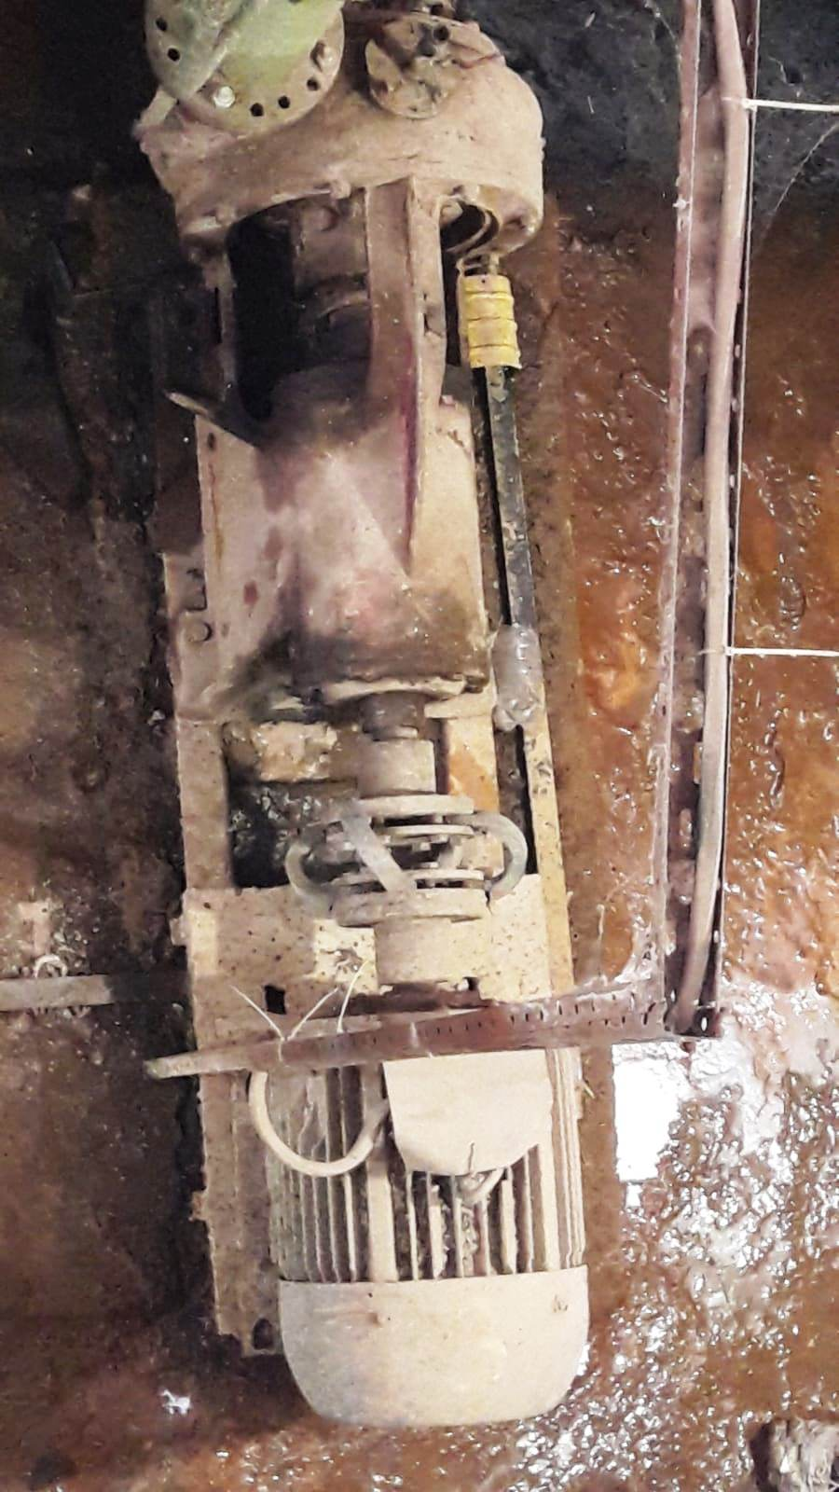 | 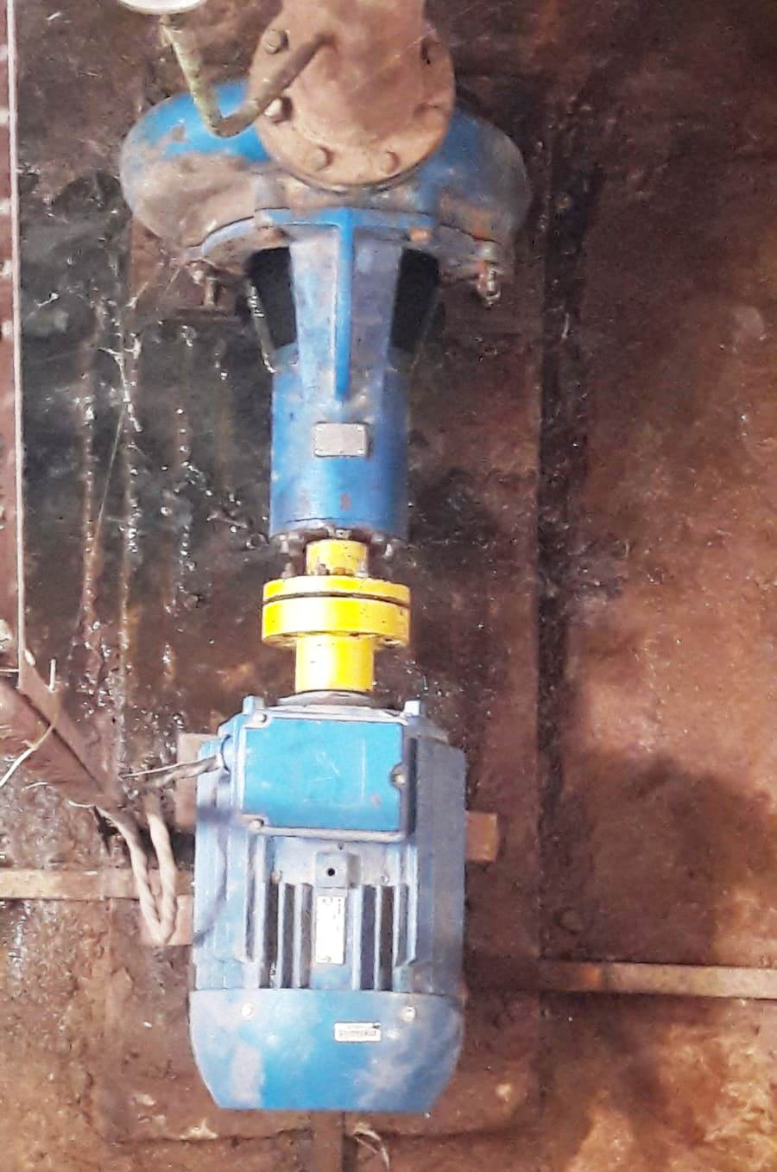
Рис. 9.2.1. Насосы КНС м-на 60 лет Октября.
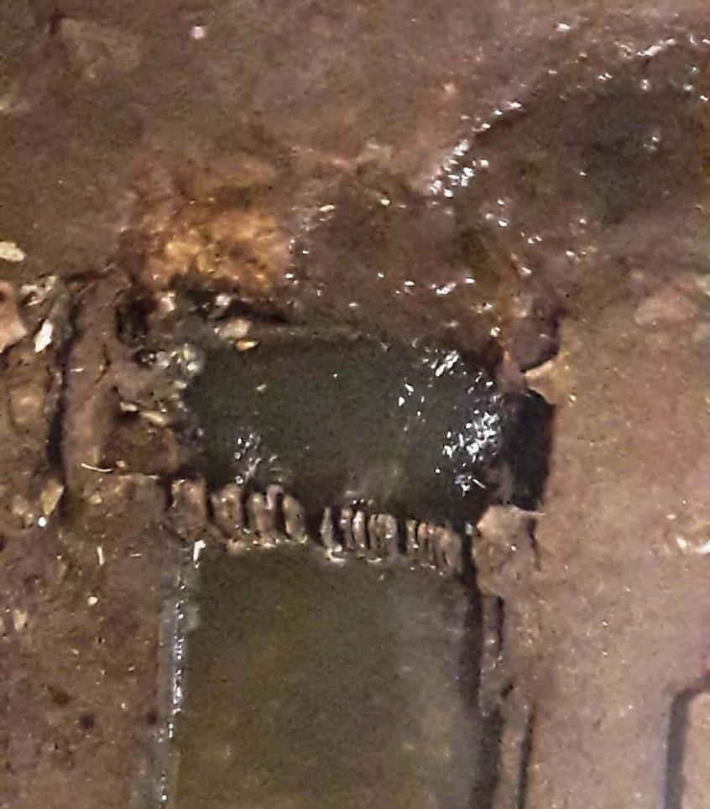
Рис. 9.2.2. Решетка КНС м-на 60 лет Октября.
КНС № 79 и КНС № 82 – две станции с бетонными резервуарами со значительным заглублением. Наземная часть выполнена в виде прямоугольных кирпичных зданий. На обеих станциях имеется по 3 рабочих насоса СД250/225 мощностью 37 кВт. Насосы и арматура в насосном отделении своевременно заменены и находятся в работоспособном состоянии. Щиты управления заменены на новые. Организована передача данных на единый диспетчерский пункт. На КНС 79 и 82 заменена система вентиляции. Решетки и арматура в приемном отделении требуют замены. Здания требуют частичного косметического ремонта.
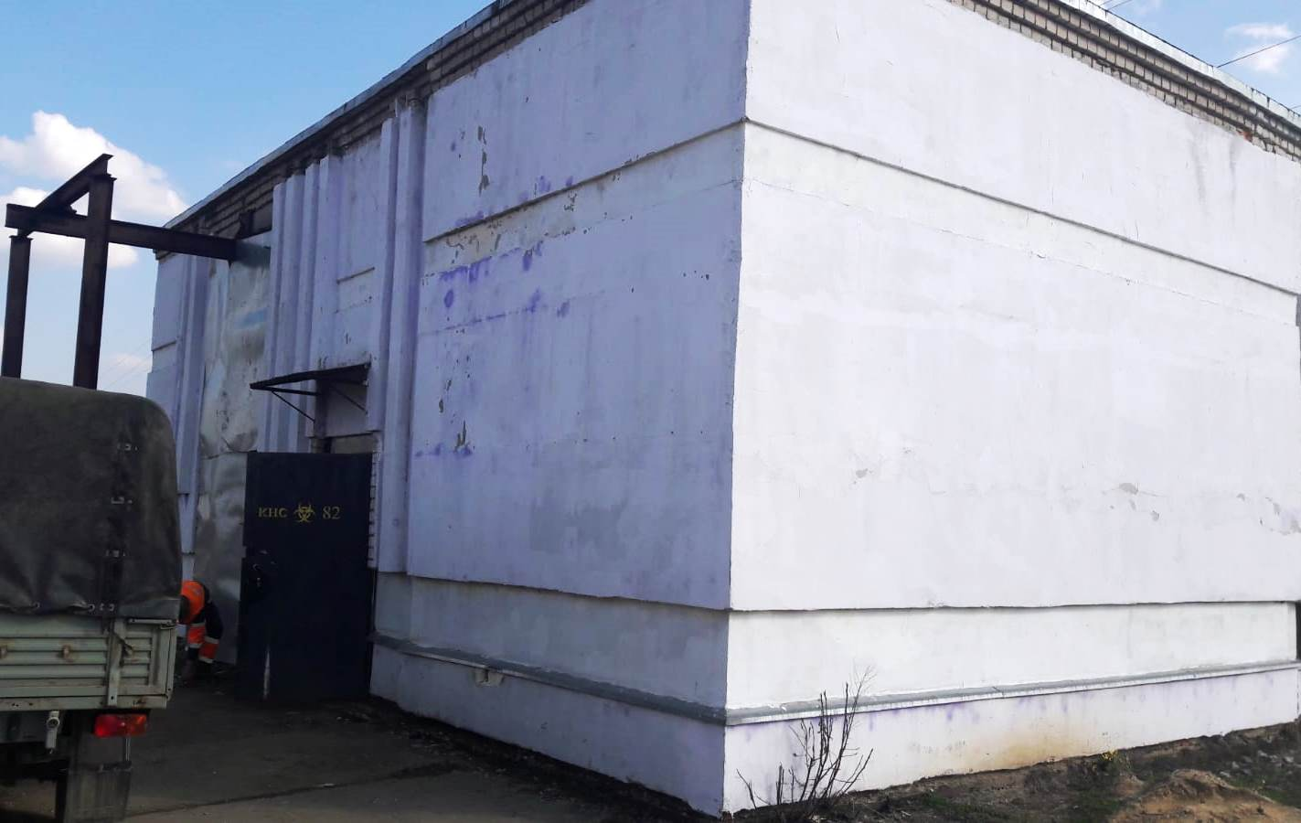
Рис. 9.2.3. Здание КНС 82.
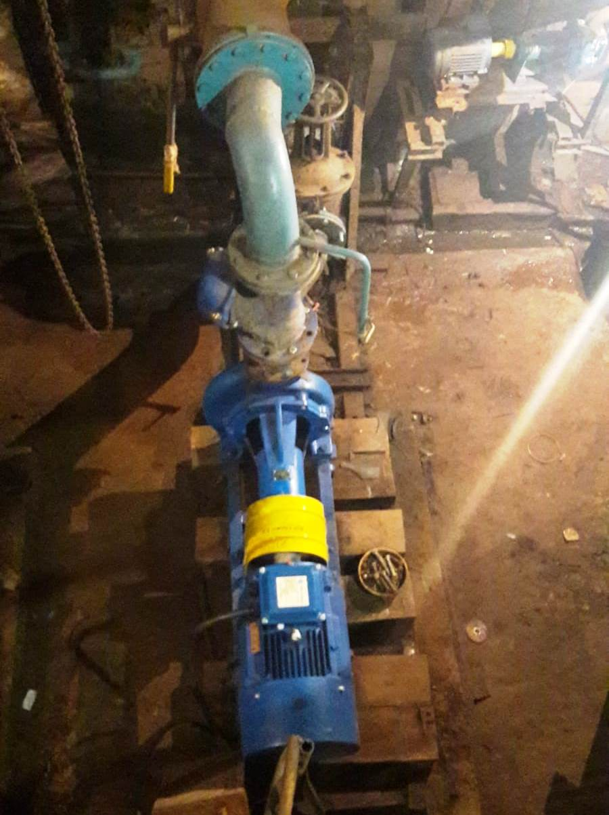
Рис. 9.2.4. Своевременно заменные насосы.
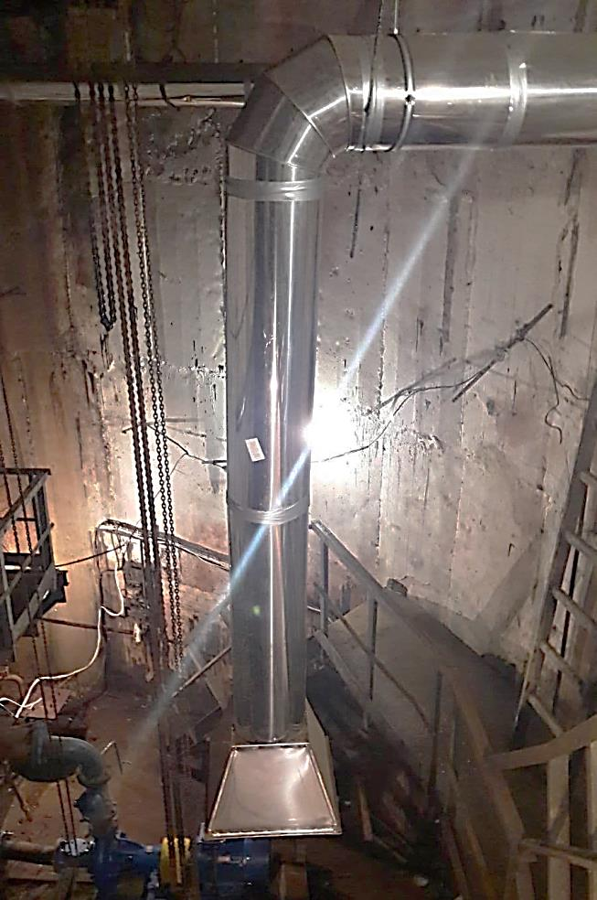
Рис. 9.2.4. Заменена система вентиляции.

КНС «Лесная» по улице Лесной собирает стоки с ул. Трудовая и мини КНС - насосы и арматура своевременно заменены. Установлены насосы 2 насоса СМ-150-125-315б/4 – 22 кВт. Щиты управления заменены. Станция со значительным сроком службы, приёмный резервуар размещен вне станции, решетки не предусмотрены.
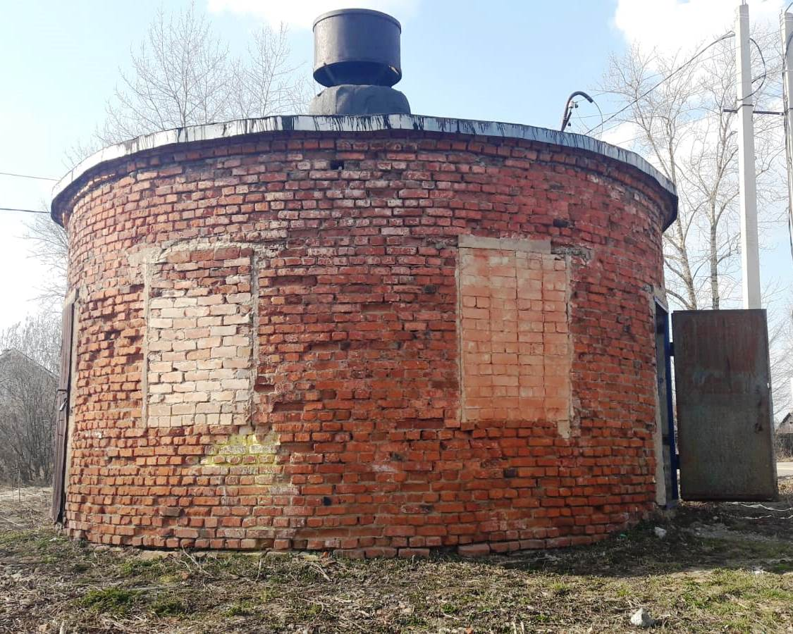
Рис. 9.2.5. Здание КНС Лесная.
Мини КНС по ул. Зои Космодемьянской представляет собой два колодца. В первом колодце размещена самодельная корзина для задержания мусора, во втором колодце установлен погружной дренажный насос. Так же мини КНС с 2-мя дренажными насосами мощностью 5,5 кВт установлена на ул. Свободы. Все мини КНС в хорошем состоянии.
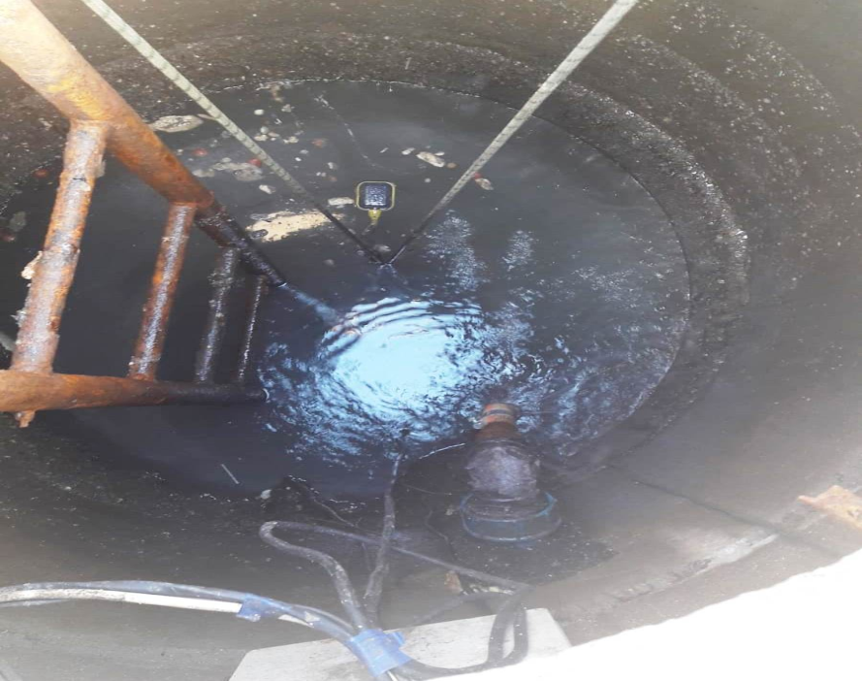
Рис. 9.2.6. Колодец с насосом на мини КНС.

На КНС в районе Гагарина так же изначально проектом не предусмотрена решетка. Насосы и арматура своевременно заменены и находится в работоспособном состоянии. Уставлены 2 насоса СМ-150-125-315б/4 – 22 кВт. Установлен новый щит управления с выводом на диспетчерский пункт.
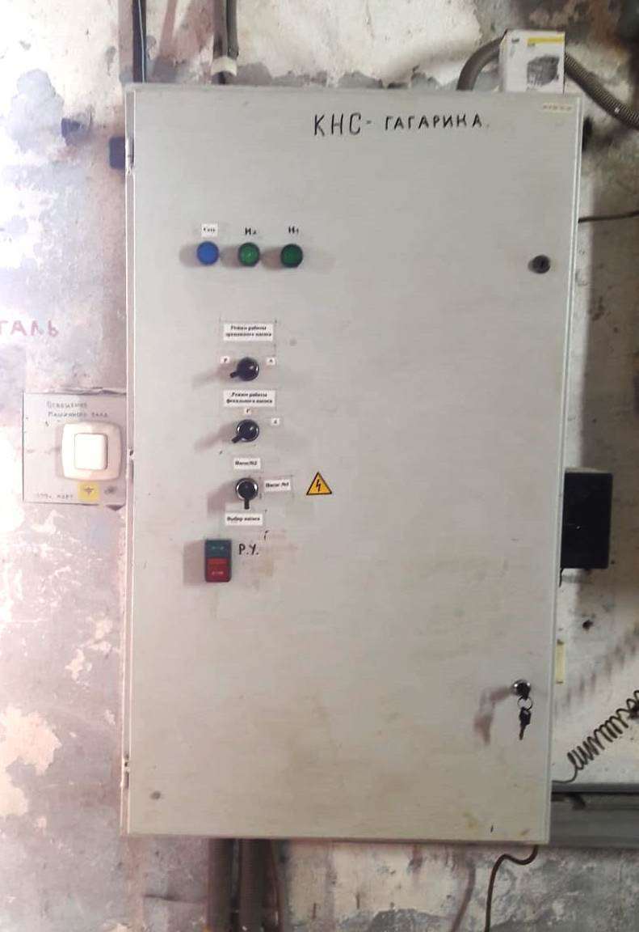
Рис. 9.2.7. Щит управления на КНС в районе Гагарина.
Очистная станция производственных стоков
на территории Индустриального парка «Родники»
Очистная станция производственных стоков, расположенная по адресу: Ивановская область, г.Родники, ул. Советская, д. 20, представляет собой единый недвижимый комплекс, находится в собственности муниципального образования «Родниковский муниципальный район» и предоставлена в аренду АО «Индустриальный парк «Родники» по договору аренды №40 от 11.11.2016г. Очистная станция в настоящее время эксплуатируется ООО «Управляющая компания Индустриального парка «Родники» на основании договора субаренды имущества от 01.01.2019г. № 02/ОИП-1, заключенного указанной организацией с АО «Индустриальный парк «Родники». Перед заключением договора арендатором получено согласие Администрации муниципального образования «Родниковский муниципальный район» от 14.12.2018г. на заключение договора субаренды в соответствии с п. 3.2.2 договора аренды.
Технологическая схема очистной станции производственных стоков следующая: сточные воды поступают в усреднители, затем подвергаются реагентной обработке и далее направляются на напорные фильтры.
Осадок после реагентной обработки обезвоживается на камерном фильтр-прессе.
Данная технологическая схема себя полностью не оправдала, фильтры быстро забиваются, требуют постоянных промывок, эффектность очистки недостаточна. Пластины фильтр-пресса быстро засоряются осадком, очистка пластин производится «вручную» с большим количеством промывок. В настоящий момент проводятся работы по выбору оптимальной технологической схемы с последующей реконструкцией очистной станции производственных стоков для достижения перспективной производительности и требуемого качества очистки.
Абонентами ООО «УК ИП «Родники», в соответствии с заключенными договорами холодного водоснабжения и водоотведения в части приема сточных вод в промышленную систему водоотведения, транспортировки и очистки сточных вод являются следующие резиденты Индустриального парка: ООО «Эверест», ООО «Энерго ЭМС», ООО «Бриз», ООО «Дилан - Текстиль», ООО «РЗП», ООО «ТД Гофротара», ООО «Райтекс», ООО «Протекс», ООО «Унтекс Родники», ООО «РУСБИО», АО «Родники - Текстиль».
Биологические очистные сооружения БОС
Биологические очистные сооружения БОС предназначены для совместной очистки стоков города Родники и стоков от ООО «УК ИП «Родники», прошедших предварительную очистку на очистной станции производственных стоков.
Биологические очистные сооружения построены и пущены в эксплуатацию в 1963 году по проекту, разработанному ГПИ-6 Минлегпрома СССР г. Иваново. В 1980 году очистные сооружения реконструированы. Проектная мощность составляет 45 000 м3/сутки.
Технология очистки включает прохождение решеток, подъем воды собственной насосной станцией на механическую очистку, механическую очистку на песколовках и первичных отстойниках, усреднение, биологическую очистку на аэротенках и вторичных отстойниках.
Так же предполагалась биологическая очистка на аэротенках и вторичных отстойниках второй ступени и доочистка на фильтрах. Однако эти сооружения выключены более 10 лет назад и не подлежат восстановлению.
Состав и характеристики биологических очистных сооружений г. Родники представлен в таблице 9.2.1.
Таблице 9.2.1.
Песколовки с круговым движением воды
Диаметр | 4 | м
Количество | 8 | штук | В работе 8 шт.
Удаление песка производится вручную. Производительность песколовок до 25 000 м³/сутки.
Отстойники первичные первая очередь
Вертикальные, диаметр | 8 | м
Рабочая глубина | 3,60 | м
Количество | 6 | штук | В работе 4 шт., при этом у одного нарушено удаление осадка.
Рабочая поверхность | 50,24 | м²
Общая рабочая поверхность | 301,44 | м² | Поверхность используемых отстойников - 200 м²
Объем | 80 | м³
Общий объем | 1085 | м³ | Используемый объем - 723 м³
Производительность вертикальных отстойников | 723,3 | м³/час | Производительность используемых отстойников 482 м³/час
Поверхностная нагрузка при максимальном притоке | 2,4 | м³/м² час
Отстойники первичные четырех конусные
Ребро | 15 | м
Рабочая глубина | 3,8 | м
Количество | 6 | шт. | В работе 2 шт. (одна из трех секций)
Рабочая поверхность | 225 | м²
Общая рабочая поверхность | 1350 | м² | Поверхность используемых отстойников 450 м²
Объем | 855 | м³
Общий объем 4-х конусных отстойников | 5300 | м³ | Используемый объем 1700 м³
Производительность 4-х конусных отстойников | 3500 | м³/час | Производительность используемых отстойников 1100 м³/час
Расчетная нагрузка при максимальной производительности | 2,59 | м³/м² час
Производительность расчётная всех первичных отстойников | 4223 | м³/час | 1582 м³/час.
Резервуар - усреднитель |  |  |  | отключен
Длина | 84 | м
Ширина (4 коридора по 6 м) | 24 | м
Рабочая глубина | 5,7 | м
Объем | 11491 | м³
Аэротенки 1 очереди, одно коридорные
Длина | 28 | м
Ширина | 7,5 | м
Глубина | 3 | м
Объем | 605 | м³
Количество | 8 | штук | В работе 8шт.
Общий объем | 4840 | м³
Регенераторы 1-ой очереди |  |  |  | 2 секции по 4 коридора  В работе 4 коридора 1-0й секции и 1 коридор 2-ой секции.
Длина коридора | 22 | м
Ширина коридора | 3 | м
Глубина коридора | 4 | м
Объём коридора | 264 | м³
Общий объем регенераторов | 2112 | м³ | Объем используемых регенераторов 1320 м³
Аэротенки второй очереди, одно коридорные
Длина | 36 | м
Ширина | 6 | м
Глубина | 2,8 | м
Объем | 600 | м³
Количество | 6 | шт. | В работе 2 шт.
Общий объем | 3600 | м³ | Объем используемых аэротенков 1200 м³
Регенератор 2-ой очереди |  |  |  | 4 коридора
Длина | 40 | м
Ширина | 6 | м
Глубина | 4 | м
Объем | 960 | м³ | Используемый объем 960 м³
Отстойники вторичные 1 очереди
Вертикальные, диаметр | 9 | м
Количество | 12 | штук | В работе 9 шт.
Площадь | 63,6 | м²
Общая площадь | 763 | м² | Используема площадь 572,4 м²
Объем (рабочая глубина принята 3,5 м) | 222 | м³
Общий объем | 2670 | м³ | Используемый объем 1998 м³
Производительность при нагрузке 1 м³/м² в час | 763 | м³/час | Производительность используемых отстойников 572 м³/час
Вторичные отстойники второй очереди
Четырех конусные | 15*15 | м
Количество | 6 | шт. | В работе 1 отстойник
Площадь | 225 | м²
Общая площадь | 1350 | м² | Площадь используемых отстойников 225 м².
Объем (рабочая глубина принята 3,5 м) | 810 | м³
Общий объем | 4860 | м³ | Используемый объем вторичных отстойников 810 м³
Производительность 4-х конусных отстойников при поверхностной нагрузке 1,5 м³/м² час | 2025 | м³/час | Производительность используемых вторичных отстойников - 337,5 м³/час
Общая производительность вторичных отстойников | 2778 | м³/час | Производительность используемых отстойников 909 м³/час.
Воздуходувки
ТВ 80 -1,6
Производительность | 80 | м³/мин
Мощность | 160 | кВт
Количество | 4 | штук | В работе 2 шт., расход снижен путем прижатия задвижке на напорной линии приблизительно до 70% производительности
Расход воздуха | 19200 | м³/час | 6700 м³/час
Роторно-поршневые Lutos | 2 | штук | В работе 1 шт., вторая требует существенного ремонта.
Мощность | 75 | кВт
Производительность (по среднему КПД для этого типа машин) | 33 | м³/мин
Расход воздуха | 3960 | м³/час | Для находящихся в работе 1980 м³/час
Оценочный общий расход воздуха |  |  | 8500 – 9000 м³/час
Сооружение и установленные устройства имеют высокий уровень износа.
Окончательно возможность восстановления сооружений может быть определена строительным обследованием, однако наиболее вероятно, что оптимальным вариантом является строительство новых очистных сооружений.
9.3. Описание технологических зон водоотведения, зон централизованного и нецентрализованного водоотведения и перечень централизованных систем водоотведения
Территориально в г. Родники преобладает частная застройка. Частная застройка представляет собой малоэтажные деревянные и каменные дома с разной степенью благоустройства. В частной застройке в жилье, не подключенном к централизованному водоснабжению, по сведениям на 2022 год проживает 9305 человек - 39,7% населения.
Частные дома имеют выгребные ямы, септики и накопители различного устройства, в соответствии с большим разнообразием рынка подобных изделий. Вывоз стока и накопленных осадков из этих сооружений производится автотранспортом на БОС.
В центральной канализации г.Родники существуют следующие технологические зоны канализования:
- зона Индустриального парка «Родники», где все стоки собираются на очистную станцию производственных стоков и далее подаются в главный самотечный коллектор;
- зона, включающая район машиностроителей и улицу Космонавтов. Стоки с района Машиностроителей и улицы Космонавтов направляются на БОС по отдельной линии. Для этого используется КНС №79 по улице Космонавтов, которая подает стоки на КНС 82 на улице детской. КНС 82 в свою очередь направляет стоки на БОС;
- центральная зона города, стоки которой подкачиваются в главный коллектор КНС микрорайона Гагарина.
- зона микрорайона 60 лет Октября, где для подкачки в центральный коллектор используется КНС 60 лет октября.
- район улицы Трудовой и улице Зои Космодемьянской. Для подкачки стоков используется КНС «улица Трудовая» и мини КНС на улице Зои Космодемьянской.
9.4. Описание технической возможности утилизации осадков сточных вод на очистных сооружениях существующей централизованной системы водоотведения
В настоящий момент осадки сточных вод обезвоживаются на иловых картах. В отсутствии предварительной обработки это позволяет при длительном вылеживании использовать такие осадки для приготовления почвогрунтов, однако эта возможность сейчас не используется.
Основным направлением утилизации подобных осадков является их вывоз на захоронение после подсушивания в естественных условиях.
При проектировании реконструкции, или что более вероятно, строительстве новых сооружений данный метод обработки осадка остаётся только как аварийный.
В качестве основного метода обработки осадков планируется применение механического обезвоживания с последующим компостированием в соответствии с НДТ10а и НДТ11б.
Это совместно с планируемой реконструкцией очистной станции производственных стоков позволит шире использовать компостированный осадок в качестве почвогрунтов и удобрения.
9.5. Описание состояния и функционирования канализационных коллекторов и сетей, сооружений на них, включая оценку их износа и определение возможности обеспечения отвода и очистки сточных вод на существующих объектах централизованной системы водоотведения
Характеристики объектов системы канализации г. Родники представлены в таблице 9.5.1.
Таблица № 9.5.1
Число канализационных насосных станций* | ед. | 5
Установочная мощность канализационных насосных станций | тыс. м³/сутки | 49,8
Установленная пропускная способность очистных сооружений | тыс. м³/сутки | 45
Площадь иловых площадок | тыс. м² | 35,9
Одиночное протяжение:  главных коллекторов | км | 7,5
в том числе нуждающихся в замене | км | 0,05
уличной канализационной сети | км | 28,5
в том числе нуждающейся в замене | км | 0,3
* не учитываются 2 мини КНС

Согласно результатам технического обследования (раздел 9.2) насосные станции находятся в работоспособном состоянии. Произведен наиболее необходимый ремонт зданий, заменено основное оборудование, осуществлен вывод информации о его работе на единый диспетчерский пункт.
Для обеспечения надёжности работы КНС требуют лишь косметического ремонта зданий и своевременного текущего ремонта оборудования.
Согласно представленным данным, лишь 0,7% главных коллекторов (по длине) нуждается в замене, а для уличной сети требует замены 1% сетей.
Т.е. существующие сети и насосные станции способны обеспечивать надежный отвод сточных вод на очистные сооружения.
В то же время состояние сетей на данный момент не полностью ясно, документация о сроках укладки, диаметр и материалах не имеется в полном объеме. То же касается и трассировки сетей в некоторых районах. При этом несмотря на расчётную недогрузку очистных сооружений в момент обследования на них визуально фиксировалась гидравлическая перегрузка отстойников и здания решеток.
При этом активное снеготаяние закончилось, а осадки отсутствовали. Такая ситуация наиболее вероятно объясняется инфильтрацией в развитую систему самотечных трубопроводов и главных коллекторов грунтовых вод с высоким уровнем стояния после снеготаяния.
Это говорит о необходимости более детального обследования коллекторов и самотечных трубопроводов при дальнейшей эксплуатации системы.
9.6. Оценка безопасности и надежности объектов централизованной системы водоотведения и их управляемости
На КНС управление откачкой стоков полностью автоматизировано. Шкафы управления подключены к единой системе с передачей данных на главный диспетчерский пункт.
Обеспечен «безлюдный» режим эксплуатации станций, включающий анализ информации, поступающий на диспетчерский пункт, и ежедневный осмотр станций.
Работа сети полностью обеспечивает сбор и отвод стоков. Служба эксплуатации обыскивает бесперебойность ее работы и своевременное устранение аварийных ситуаций. Однако достаточные данные для оценки ее износа и надежности отсутствуют. Необходимо дополнительное обследование сети в ходе ее эксплуатации.
Очистные сооружения имеют высокий уровень износа. Большой износ бетона и металлоконструкций могут вызвать возникновение аварийных ситуаций в любой момент, в том числе и с длительными отключениями сооружений при необходимости ремонта каналов и распредкамер.
9.7. Оценка воздействия сбросов сточных вод через централизованную систему водоотведения на окружающую среду
Сточные воды городов являются одним из основных факторов негативного воздействия на поверхностные и подземные воды. Большинство очистных сооружений городов построено еще во времена СССР и сейчас не соответствуют современному уровню технологий.
Одним из основных направлений снижения воздействия недостаточно очищенных сточных вод на окружающую среду является внедрение наилучших доступных технологий и переход на технологическое нормирование качества очищенных стоков.
Разрабатываемые мероприятия по внедрению НДТ отражаются в программе повышения экологической эффективности, которая утверждается межведомственной комиссией и является основным документом для реализации внедрения наилучших доступных технологий и получения комплексного экологического разрешения.
В настоящий момент общество с ограниченной ответственностью «Группа компаний «Экострой» (ООО «ГК «ЭКОСТРОЙ») организует разработку программы повышения экологической эффективности, включающей как мероприятия направленные на улучшение качества стоков, поступающих на БОС, так и повышения эффективности очистки на БОС.
Данные мероприятия будут подробно отражены в ППЭЭ с последующим получением комплексного экологического разрешения.
9.8. Описание территорий муниципального образования, неохваченных централизованной системой водоотведения
Централизованная канализация отсутствует в районах с частной застройкой, которые исторически строились с использованием выгребных ям и септиков. Частная застройка по площади занимает большую часть города. Это малоэтажные частные дома с разной степенью благоустройства. В не канализованной части города проживает 39,7% жителей.
9.9. Описание существующих технических и технологических проблем системы водоотведения поселения
Наиболее актуальной проблемой в системе водоотведения г. Родники является состояние и технология основных биологических очистных сооружений. Сооружения находятся в аварийном состоянии, основное оборудование имеет длительный срок службы, а технология очистки морально устарела.
Необходимо срочное решение по восстановлению и поддержанию в работе сооружений на время проектирования и реконструкции или строительства новых сооружений.
Главные коллектора и уличная сеть канализации нуждается в обследовании с целью установления технического состояния и реновации, объем которой должен определиться в ходе обследования.
9.10. Отнесение системы водоотведения г Родники к централизованным системам водоотведения поселения и - ЦСВП
Система водоотведения г. Родники является централизованной системой водоотведения, принимающей стоки от жилой застройки, местной промышленности, хозяйственно – бытовые и производственные стоки индустриального парка «Родники» и стоки от не канализованной части г. Родники, вывозимые автотранспортом.
Данные представленного баланса водоотведения показывают, что за последние 3 года годовой объем хозяйственно бытовых стоков составлял 73,9%.
Это позволяет в соответствии с постановлением Правительства Российской Федерации №691 от 31 мая 2019 года «Об утверждении Правил отнесения централизованных систем водоотведения (канализации) к централизованным системам водоотведения поселений, муниципальных округов, городских округов и о внесении изменений в постановление Правительства Российской Федерации от 5 сентября 2013 г. №782» отнести централизованную систему водоотведения г. Родники к централизованным системам поселения.
Раздел 10. Балансы сточных вод в системе водоотведения
10.1. Баланс поступления сточных вод в централизованную систему водоотведения и отведения стоков по технологическим зонам водоотведения
Баланс поступления сточных вод в централизованную систему водоотведения и отведения стоков в 2021-2023 году представлен в таблице 10.1.
Баланс оставлен на основании общих данных о водоотведении и данных о количестве промышленных и хозбытовых стоках на предприятиях, предоставленных УК ИП «Родники».
Таблица 10.1.
Вид стока | м³/год | м³/сутки
Сток от водопотребления на производственные нужды предприятий системы ВИВ. | 205 816 | 563,9
Сток от водопотребления на хозяйственно-бытовые нужды предприятий системы ВИВ | 222 550 | 609,7
Объекты соц. сферы | 946 | 2,59
Хозбытовые стоки от города | 928 494 | 2543,82
Стоки привозные автотранспортом | 490 | 1,34
Хозбытовые стоки ООО «УК ИП «Родники» + предприятия и абоненты в городе | 2135643 | 5851,08
Промстоки ООО «УК ИП «Родники» + предприятия города | 950862 | 2605,1
Промстоки всего | 1156 678 | 3168,98
Хозбытовые стоки всего | 3 288 123 | 9008,56
Всего стоков | 4 444 801 | 12177,5
При этом расход, поступающий на очистные сооружения, оценивается в 12 000 м3/сутки, что соответствует представленному балансу стоков.
10.2. Оценка фактического притока неорганизованного стока (сточных вод, поступающих по поверхности рельефа местности) по технологическим зонам водоотведения

Имеющиеся данные по измеряемым расходам не позволяют численно оценить приток поверхностных и дренажных вод в систему канализации. Однако можно полагать достаточно значительное влияние этого фактора.
Оценка работы первичных и вторичных отстойников, которые визуально находятся в перегрузке, можно утверждать, что на сооружения поступает значительное количество стоков, не учитываемых в расчётах стоков от населения и других абонентов системы.
Так же следует учитывать отсутствие в городе ливневой канализации, что всегда приводит к попаданию значительной части стоков в период дождя через неплотность колодцев и в результате инфильтраций в трубопроводы.
10.3. Сведения об оснащенности зданий, строений, сооружений приборами учета принимаемых сточных вод и их применении при осуществлении коммерческих расчетов
Коммерческий учет, принимаемых сточных вод в систему водоотведения, осуществляется в соответствии с действующим законодательством. Учёт объёмов канализационных сбросов ведётся в основном расчётным путем от количества потреблённой холодной и горячей воды.
На очистных сооружениях осуществляется приборный учет сбрасываемых сточных вод.
10.4. Результаты ретроспективного анализа балансов поступления сточных вод в централизованную систему водоотведения по технологическим зонам водоотведения поселения с выделением зон дефицитов и резервов производственных мощностей
С 2004 по 2013 год наблюдалась устойчивая тенденция снижения объёмов водопотребления и, соответственно, объёмов хозяйственно-бытовых сточных вод в городе Родники. В настоящий момент данная тенденция существенно замедлилась. Это связано с тем, что уже более 90% потребителей холодной и горячей воды оснащено счётчиками.
Так же в последние годы наблюдалась относительная стабилизация численности населения – рис. 10.5.1.
В 2020 – 2023 году расход стоков оставался практически стабильным, а в 2023 году уже начал расти прежде в связи с ростом раскола индустриального парка «Родники».
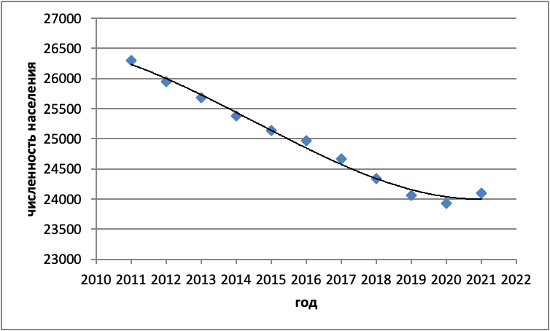
Рис. 10.5.1. Динамика численности населения г. Родники.
10.5. Прогнозные балансы поступления сточных вод в централизованную систему водоотведения и отведения стоков по технологическим зонам водоотведения на срок не менее 10 лет с учетом различных сценариев развития поселения
Для города Родники рассматривается основной сценарий развития системы водоснабжения, связанный с планируемым существенным ростом производства, в первую очередь, на предприятиях, входящих в Индустриальный парк «Родники». При этом, водоотведение Индустриального парка увеличится до 19 200 м3/сутки.
Развитие предприятий Индустриального парка создает 5 000 дополнительных рабочих мест. Планируемый рост населения до 30 000 человек с учётом заявленных дополнительных 5 000 рабочих мест.
Раздел 11. Прогноз объёма сточных вод
11.1. Сведения о фактическом и ожидаемом поступлении сточных вод в централизованную систему водоотведения
Результаты расчёта баланса водоотведения с учетом перспективного развития представлены в таблице 10.1.1.
Таблица 10.1.1.
Параметр | Существующее положение |  |  |  | Перспектива |  |  |  | Норма водоотве-дения  л/чел. сутки | Водоотведение  м³/сутки
 | Значение |  | Размер-ность |  | Значе-ние |  | Размер-ность |  |  | 2023 | 2035
Население общее | 23466 |  | чел. |  | 30000 |  | чел. |  | - | 2781,61 | 4390,4
Централизо-ванное водоотведение | 14161 |  | чел. |  | 23486,5 |  | чел. |  | 180 | 2548,98 | 4227,6
Не канализован-ное население | 9305 |  | чел. |  | 6513,5 |  | чел. |  | 25 | 232,625 | 162,8
Вид расхода |  | Коэф-фициенты |  | 2023 год |  | 2035 год |  | размерность |  | примечания
Дополнительно местная промышленность |  | 10% |  | 278,16 |  | 439 |  | м³/сутки |  | п 5.1.5  СП 32.13330.2018 Канализация. Наружные сети и сооружения. СНиП 2.04.03-85 (с изменениями N 1, 2)
Поверхностные воды |  | 8% |  | 222,53 |  | 351,2 |  | м³/сутки
Неучтённые расходы |  | 4% |  | 111,26 |  | 175,6 |  | м³/сутки
Расход с учетом дополнительных поступлений |  | - |  | 3393,56 |  | 5356,3 |  | м³/сутки |  | -
К суточный максимальный для городской воды |  | 1,3 |  | 4411,63 |  | 6963,2 |  | м³/сутки |  | Максимальный суточный расход, м³/сутки
Расчётный приток сточных вод 85 процентиля |  | К=0,8 |  | 3529,30 |  | 5570,6 |  | м³/сутки |  | -
Расход стоков ООО «УК ИП «Родники» |  | - |  | 6000,00* |  | 18360 |  | м³/сутки |  | -
К суточный максимальны |  | 1,2 |  | 7200,00 |  | 22032 |  | м³/сутки |  | Расчетный расход ООО «УК ИП «Родники»
Общий расчётный перспективный расход |  | - |  | 10729,30 |  | 27 603 |  | м³/сутки |  | -
* с учетом развития производства до конца 2023 года.
11.2. Описание структуры централизованной системы водоотведения (эксплуатационные и технологические зоны)
Основной увеличивающийся расход приходится на ООО «УК ИП «Родники» и на перспективную застройку. Сброс промышленных и хозбытовых стоков будет происходить в центральный коллектор после очистки на очистной станции производственных стоков. С учетом проектной производительности очистных сооружений 45 тыс. м3/сутки пропускная способность главного коллектора достаточна для пропуска увеличивающего расхода стоков.
Подключение перспективной застройки, который будет представлять собой самостоятельную зону канализования, будет решаться в ходе проектирования микрорайона.
Структура остальной системы канализования относительно описанной в п. 9.1 меняться не будет.
11.3. Расчет требуемой мощности очистных сооружений, исходя из данных о расчетном расходе сточных вод, дефицита (резерва) мощностей по технологическим зонам сооружений водоотведения
Расчётные данные по расходу и нагрузкам для мощности очистных сооружений с учетом перспективного баланса сточных вод представлены в таблице 11.3.1.
Таблица 11.3.1.
Расчетный год | 2023 | 2035
Расчётный расход | 10729,3 | 27602,6 | м³/сутки
Нагрузка по взвешенным веществам | 2494,1 | 6416,4 | кг/сутки
Нагрузка по БПК₅ | 3525,8 | 9070,56 | кг/сутки
Нагрузка по ХПК | 8250,5 | 21225,6 | кг/сутки
Нагрузка по общему азоту | 847,3 | 2179,7 | кг/сутки
Нагрузка по общему фосфору | 39,0 | 100,3 | кг/сутки
11.4. Результаты анализа гидравлических режимов и режимов работы элементов централизованной системы водоотведения
Результаты анализа гидравлических режимов и режимов работы элементов централизованной системы водоотведения не представлены, т. к. имеющиеся данные по существующим сетям недостаточны для проведения расчётов.
11.5. Анализ резервов производственных мощностей очистных сооружений системы водоотведения и возможности расширения зоны и их действия
Несмотря на то, что проектная производительность основных очистных сооружений города «БОС» составляет 4 тыс. м3/сутки, а перспективная 27,6 тыс. м3/сутки с учетом изменения требований к очистке сточных вод с необходимостью удаления биогенных элементов, резерв производительности сооружений отсутствует. Более того объем аэротенков биологической очистки может быть недостаточен для приема перспективных расходов и нагрузок по органическим веществам.
Для надежной очистки сточных вод требуется глубокая реконструкция или строительство новых очистных сооружений.
Раздел 12. Предложения по строительству, реконструкции и модернизации (техническому перевооружению) объектов централизованной системы водоотведения
12.1. Основные направления, принципы, задачи и целевые показатели развития централизованной системы водоотведения
Раздел «Водоотведение» схемы водоснабжения и водоотведения города Родники на период до 2035 года разработан в целях реализации государственной политики в сфере водоотведения, направленной на обеспечение охраны здоровья населения и улучшения качества жизни населения путем обеспечения бесперебойного и качественного водоотведения; снижение негативного воздействия на водные объекты путем повышения качества очистки сточных вод; обеспечение доступности услуг водоотведения для абонентов за счет развития централизованной системы водоотведения.
Принципами развития централизованной системы водоотведения являются:
- постоянное улучшение качества предоставления услуг водоотведения потребителям (абонентам);
- удовлетворение потребности в обеспечении услугой водоотведения новых объектов капитального строительства;
- постоянное совершенствование системы водоотведения путем планирования, реализации, проверки и корректировки технических решений и мероприятий.
Основными задачами, решаемыми в разделе «Водоотведение» схемы водоснабжения и водоотведения, являются:
- обеспечение надежного водоотведения для подключенных потребителей, увеличение % населения, подключённого к системе водоотведения;
- удовлетворение потребности в обеспечении услугой водоотведения новых и реконструируемых промпредприятий, а также новых объектов капитального строительства;
- совершенствование системы водоотведения путем внедрения современных технологий и технических решений.
Основными задачами, решаемыми в разделе «Водоотведение» схемы водоснабжения и водоотведения, являются:
- обеспечение очистки сточных вод в соответствии с требованиями законодательства;
- обеспечение надежности функционирования канализационной сети;
- создание системы управления канализацией города Родники;
- повышение энергетической эффективности системы водоотведения;
- строительство сетей и сооружений для отведения сточных вод с отдельных территорий, не имеющих централизованного водоотведения;
- обеспечение доступа к услугам водоотведения для новых потребителей, включая осваиваемые и преобразуемые территории.
- развитее сети и сооружений сбора, отвода и очистки поверхностных стоков.
К целевым показателям развития централизованной системы водоотведения относятся следующие показатели:
1) показатели надежности и бесперебойности водоотведения;
2) показатели качества обслуживания абонентов;
3) показатели качества очистки сточных вод;
4) показатели эффективности использования ресурсов при транспортировке сточных вод;
5) соотношение цены реализации мероприятий инвестиционной программы и их эффективности – улучшение качества очистки сточных вод;
6) иные показатели, установленные федеральным органом исполнительной власти, осуществляющим функции по выработке государственной политики и нормативно-правовому регулированию в сфере жилищно-коммунального хозяйства.
12.2. Перечень основных мероприятий по реализации схем водоотведения с разбивкой по годам, включая технические обоснования этих мероприятий
Для реализации поставленных целей планируются следующие мероприятия:
- проектирование и проведение реконструкции и/или строительство новых очистных сооружений в срок до 2030 года.
- проведение обследования в срок до 2025 года, реновация в срок до 2030 года и последующее поддержание оптимального состояния канализационной сети.
- прокладка новых участков канализационной сети в неподключенных к канализации и вновь строящихся микрорайонах.
- проектирование в срок до 2030 года сети и сооружений ливневой канализации, прокладка сетей и строительства сооружений в срок до 2035 года.
12.3. Технические обоснования основных мероприятий по реализации схем водоотведения
Существующие городские очистные сооружения имеют высокий уровень износа, применяемая технология очистки морально устарела, оборудование имеет высокую степень износа. Конструкция основных сооружений биологический очистки не позволяет использовать наиболее энергоэффективные технологии.
При этом планируется значительное увеличение нагрузки на сооружения в результате увеличения водоотведения развивающихся предприятий индустриального парка.
В этих условиях реконструкция и/или строительство новых очистных сооружений являются приоритетной задачей.
Подробная документация, включающая диаметры, время укладки, степень износа, аварийность по участкам канализационной сети г. Родники в настоящий момент отсутствует. При этом количество поступающих на городские сооружения стоков позволяет полагать о значительном поступлении поверхностных и инфильтрационных стоков. Такая ситуация характерна в случае значительного износа всей или части сети.
Для обеспечения надежной работы сети требуется ее детальное обследование и последующая реновация участков с наибольшей степенью износа.
Планируемое существенное увеличение численности населения и перспективная застройка потребует строительства дополнительных сетей для его подключения. Также для увеличения комфортности жилья планируется подключение к канализации части не подключённого в настоящий момент жилого частного сектора.
Современные технологии очитки сточных вод, предполагающие окисление аммонийного азота (нитрификацию) и удаление биогенных элементов значительно более чувствительны к температуре стока и соотношению в нем органических веществ и биогенных элементов.
Бесконтрольное поступление на сооружения поверхностных стоков приводит к значительному снижению температуры воды в весенний и осенний периоды, постоянным изменениям нагрузки и соотношений веществ в сточной воде.
Такая ситуация требует существенного увеличения объёмов сооружений (капитальных затрат на строительство) и снижает надежность их работы.
Для предотвращения поступления значительных объемов поверхностных стоков в канализационную сеть планируется проектирование и строительство сетей и сооружений ливневой канализации в 3 очереди:
1 очередь - мкр. Гагарина, ул. М. Ульяновой мкр. Шагова, ул.
Советская, пл. Ленина.
2 очередь - мкр. Южный, мкр. 60 лет Октября.
3 очередь - ул. Рябикова, ул. Трудовая, мкр. Машиностроитель.
12.4. Сведения о вновь строящихся, реконструируемых и предлагаемых к выводу из эксплуатации объектах централизованной системы водоотведения
Планируется реконструкция и/или новое строительство очистных сооружений канализации, новых сетей в перспективной застройке, сетей и сооружений ливневой канализации.
Параметры этих объектов будут уточнены при проектировании.
Для обеспечения бесперебойности предоставления услуг водоотведения потребителям предусматривается модернизация канализационных коллекторов, реконструкция аварийных, полностью изношенных сетей.
Вывод из эксплуатации объектов системы водоотведения не предусмотрен.
12.5. Сведения о развитии систем диспетчеризации, телемеханизации и об автоматизированных системах управления режимами водоотведения на объектах организаций, осуществляющих водоотведение
Планируется развитее существующей системы диспетчеризации, к которой в настоящий момент подключены КНС.
Система должна обеспечить кроме оперативной информации передачу диспетчеру производственно-статистическую информацию, а также интегральные значения технологических параметров и возможность дистанционного контроля оборудования.
Так же система диспетчеризации должна обеспечить более детальный контроль количества стоков, для чего к ней планируется подключение как уже имеющихся, так и дополнительно устанавливаемых на КНС и у основных абонентов приборов измерения расхода стоков.
На новых очистных сооружениях и поверхностных стоков проектом будет предусмотрена собственная система диспетчеризации и автоматического управления процессами очистки. Основные данные, собираемые этой системой, так будут предаваться на главный диспетчерский пункт.
12.6. Описание вариантов маршрутов прохождения трубопроводов (трасс) по территории поселения, расположения намечаемых площадок под строительство сооружений водоотведения и их обоснование
Очистные сооружения канализации будут находится на той же площадке, что и существующие сооружения.
В г. Родники планируются новые трассы канализации в районе перспективной застройки. Прохождение этих трасс будет проектироваться совместно с перспективной застройкой.
Подключение частной застройки планируется к трассам существующей уличной канализации. Прохождение дополнительных трубопроводов следует определить отдельными проектами.
Положение очистных сооружений ливневой канализации и трассировка трубопроводов определятся при проектировании.
12.7. Границы и характеристики охранных зон сетей и сооружений централизованной системы водоотведения
В городе Родники предусмотрены охранные, или санитарные, зоны канализации.
Их размеры четко определены нормативными документами — СНиП (строительные нормы) и СанПиН (санитарные правила). Зависят эти размеры от глубины расположения и диаметра коллектора, вида и объема сточных жидкостей.
Для сетевых сооружений канализации на уличных проездах и других открытых территориях, а также находящихся на территориях абонентов устанавливается следующая охранная зона:
- для сетей диаметром менее 600 мм - 10-метровая зона, по 5 м в обе стороны от наружной стенки трубопроводов или от выступающих частей здания, сооружения;
- для магистралей диаметром свыше 1000 мм - 20-50-метровая зона в обе стороны от стенки трубопроводов или от выступающих частей здания, сооружения в зависимости от грунтов и назначения трубопровода.
Существующие КНС и существующие очистные сооружения канализации так же имеют свой санитарно-защитные зоны СЗЗ.
При проектировании реконструкции и/или строительстве новых объектов в проектах также разрабатываются соответствующие охранные и санитарно-защитные зоны.
12.8. Границы планируемых зон размещения объектов централизованной системы водоотведения
Границы планируемых зон размещения объектов водоотведения определяются в ходе проектирования этих объектов.
Раздел 13. Экологические аспекты мероприятий по строительству и реконструкции объектов централизованной системы водоотведения
13.1. Сведения о мероприятиях, содержащихся в планах по снижению сбросов загрязняющих веществ, иных веществ и микроорганизмов в поверхностные водные объекты, подземные водные объекты и на водозаборные площади
С целью улучшения экологической обстановки планируется строительство и/или реконструкция существующих очистных сооружений с использованием наилучших доступных технологий – НДТ.
Для определения и последующего контроля этапов достижения требуемого качества очистки сточных вод (проектирование, реконструкция и строительство сооружений, проведение ПНР с достижением требуемого качества очистки) ООО «ГК «ЭКОСТРОЙ») в соответствии с Правилами разработки программы повышения экологической эффективности, утвержденными Приказом Минприроды России от 17.12.2018 N 666 разрабатывается программа повышения экологической эффективности.
Для предотвращения неконтролируемого загрязнения неочищенными поверхностными водами планируется проектирование и строительство сетей и сооружений ливневой канализации.
13.2. Сведения о применении методов, безопасных для окружающей среды, при утилизации осадков сточных вод
В настоящий момент основным направлением утилизации осадков является их вывоз на захоронение после подсушивания в естественных условиях.
При проектировании реконструкции, или что более вероятно, строительстве новых сооружений данный метод обработки осадка остаётся только как аварийный.
В качестве основного метода обработки осадков планируется применение механического обезвоживания с последующим компостированием в соответствии с НДТ10а и НДТ11б.
Механическое обезвоживание осадков проводится в здании. Фильтраты от этого процесса направляются в голову сооружений для очистки. В здании предусматривается приточно-вытяжная система вентиляции с очисткой отходящего воздуха. Таким образом, данный процесс полностью исключает загрязнение почвы, грунтовых вод и воздуха.
Осадки после проведения компостирования не содержат живых яиц гельминтов и патогенных микроорганизмов, биологически стабилизированы (не загнивают и не распространяют неприятные запахи). Обработанный осадок относится к 5-му классу опасности, может использоваться для получения почвогрунтов, применяемых в озеленении, строительстве и при закрытии полигонов. Так же при благоприятном химическом составе такие почвогрунты могут использоваться как удобрения.
Все принятые для проектирования методы обработки и утилизации осадка соответствуют НДТ.
На основании данных решений планируется получение комплексного экологического разрешения КЭР.
Раздел 14. Оценка потребности в капитальных вложениях в строительство, реконструкцию и модернизацию объектов централизованной системы водоотведения
Окончательно объем капитальных вложений, требуемых для реализации программы, может быть оценен только при проектировании.
Предварительная оценка по объектам аналогам показывает:
- стоимость строительства (глубокой реконструкции) существующих очистных сооружений с учётом сооружений обработки осадка составит 1,8 миллиарда рублей, стоимость работ по существующим и новым сетям канализации оценивается в 150 млн. руб., стоимость проектирования и строительства сетей и сооружений отведения и очистки поверхностно стока оценивается в 1 миллиард рублей.
Раздел 15. Плановые значения показателей развития централизованных систем водоотведения

К целевым показателям деятельности относятся следующие показатели:
1) Показатели качества очистки сточных вод;
2) Показатели надежности и бесперебойности водоотведения;
3) Показатели качества обслуживания абонентов;
4) Показатели эффективности использования ресурсов при транспортировке сточных вод;
5) Соотношение цены реализации мероприятий инвестиционной программы и их эффективности – улучшение качества очистки сточных вод;
6) Иные показатели, установленные федеральным органом исполнительной власти, осуществляющим функции по выработке государственной политики и нормативно-правовому регулированию в сфере жилищно-коммунального хозяйства.
Наиболее актуальной задачей является обеспечение водоотведения промышленности – планируемый расход при развитии индустриального парка.
Другими задачами, решаемыми при разработке схемы развития системы водоотведения города Родники, являются:
- реконструкция и модернизация сетей водоотведения, в том числе замена железобетонных и керамических трубопроводов с целью обеспечения эффективности транспортировки стоков, повышения надежности водоотведения и снижения аварийности, замена насосного оборудования и запорной арматуры на КНС с целью обеспечения исправного технического состояния сети в целом, бесперебойного обеспечения водоотведения от потребителей;
- создание системы управления водоотведением, внедрение системы измерений с целью повышения качества предоставления услуги водоотведения за счет оперативного выявления и устранения технологических нарушений в работе системы водоотведения, а также обеспечения энергоэффективности функционирования системы;
- строительство сетей и сооружений для водоотведения на осваиваемых и преобразуемых территорий, а также отдельных территориях, не имеющих централизованной канализации с целью обеспечения доступности услуг водоотведения для всех жителей.
Плановые значения показателей представлены в таблице 15.1.

Таблица 15.1. Плановые значения показателей.
№ | Показатель | Размерность | Целевые показатели
 |  |  | 2020г. | 2023г. | 2030 г. | 2035г.
1. | Показатели качества очистки сточных вод
1.1. | Доля проб очищенной воды соответствующей нормативным требованиям | % | 0 | 0 | 100 | 100
1.2. | Процент поверхностного стока подвергаемого очистки | % | 0 | 0 | 20 | 70
1.3. | Уровень поступления посторонних стоков в канализацию | % | Более 30 | Более 30 | 30 | 12
2. | Показатели надежности и бесперебойности водоотведения
2.1. | Удельное количество повреждений на канализационной сети | ед./ км | 3 | 2 | 1,0 | 0,5
2.2. | Доля уличной канализационной сети, нуждающейся в замене (реновации) | % | 50 | 48 | 40 | 35
3. | Показатель эффективности использования ресурсов
3.1. | Удельные расходы эл. энергии при транспортировке сточных вод | кВт*ч/сут |  | 13000
 |  | кВт*ч/м3 |  | 1,5
4. | Показатели качества обслуживания абонентов
4.1. | Доля населения, подключённого к централизованной канализации | % | 65 | 65 | 70 | 78

Раздел 16. Перечень выявленных бесхозяйных объектов централизованной системы водоотведения (в случае их выявления) и перечень организаций, уполномоченных на их эксплуатацию
Бесхозяйные объекты централизованной системы водоотведения в городе Родники отсутствуют.

СПИСОК ЛИТЕРАТУРЫ
1. Федеральный закон от 7 декабря 2011 г. № 416-ФЗ «О водоснабжении и водоотведении»;
2. Постановление Правительства Российской Федерации от 05.09.2013 N 782 "О схемах водоснабжения и водоотведения";
3. Федеральный закон от 30 декабря 2004 года № 210-ФЗ «Об основах регулирования тарифов организаций коммунального комплекса»;
Постановление Правительства РФ от 29 июля 2013 года №644 «Об утверждении Правил холодного водоснабжения и водоотведения и о внесении изменений в некоторые акты Правительства Российской Федерации»;
4. Водный кодекс Российской Федерации;
5. СП 32.13330.2018 с дополнениями 2 «Канализация. Наружные сети и сооружения».
6. СНиП 2.04.01-85* «Внутренний водопровод и канализация зданий» (Официальное издание, М.: ГУП ЦПП, 2003.Дата редакции: 01.01.2003);
7. СП 31.13330.2021. Свод правил. Водоснабжение. Наружные сети и сооружения. СНиП 2.04.02-84*" (утв. и введен в действие Приказом Минстроя России от 27.12.2021 N 1016/пр).
8. Приказ Министерства регионального развития Российской Федерации от 6 мая 2011 года № 204 «О разработке программ комплексного развития систем коммунальной инфраструктуры муниципальных образований»;
9. Постановление Правительства Российской Федерации от 23.05.2006г. №306 «Об утверждении правил установления и определения нормативов потребления коммунальных услуг»;
10. Постановление Правительства Российской Федерации от 28.03.2012 г. № 258 «О внесении изменений в Правила установления и определения нормативов потребления коммунальных услуг»;
11. Постановление Правительства Российской Федерации от 06.05.2011г. № 354 «О предоставлении коммунальных услуг собственникам и пользователям помещений в многоквартирных домах и жилых домов»;
12. СНиП 2.07.01-89 «Градостроительство. Планировка и застройка и сельских поселения»;
13. Постановление Правительства Российской Федерации №691 от 31 мая 2019 года «Об утверждении правил отнесения централизованных систем водоотведения к централизованным системам поселения или » и о внесении изменений в постановление Правительства Российской Федерации от 5 сентября 2013 г № 782
14. ИТС 10-2019.

